|  |
| --- |
| Разработка программных средств для решения задачи относительного |
| позиционирования мобильных объектов |

**Содержание**

ВВЕДЕНИЕ 4

АКТУАЛЬНОСТЬ ИССЛЕДОВАНИЯ 4

ОБЪЕКТ И ПРЕДМЕТ ИССЛЕДОВАНИЯ 6

НАУЧНАЯ ГИПОТЕЗА ИССЛЕДОВАНИЯ 6

1. ИССЛЕДОВАТЕЛЬСКИЙ РАЗДЕЛ 7

1.1. ОБЗОР СУЩЕСТВУЮЩИХ МЕТОДОВ РЕШЕНИЙ 7

1.2. СПЕЦИАЛЬНЫЕ ТЕРМИНЫ 13

1.3. ТРЕБОВАНИЯ К НАВИГАЦИОННОЙ ПОДСИСТЕМЕ В ЗАДАЧАХ РАДИОМОНИТОРИНГА 15

1.3.1. Точность измерения навигаторов ГЛОНАСС / GPS 15

1.4. НАВИГАЦИОННЫЕ МОДУЛИ ДЛЯ ВЫСОКОТОЧНОГО ПОЗИЦИОНИРОВАНИЯ 18

1.4.1. Технология RTK 18

1.4.2. Основные возможности RTKLIB 19

1.4.3. Обзор современных датчиков и других средств получения первичной информации, необходимой для позиционирования 20

1.5. ИССЛЕДОВАНИЕ МЕТОДОВ И АЛГОРИТМОВ СИСТЕМ ПОЗИЦИОНИРОВАНИЯ 25

1.5.1. Методы позиционирования 25

1.5.2. Методы спутниковых измерений 27

ВЫВОДЫ ПО РАЗДЕЛУ 31

2. СПЕЦИАЛЬНЫЙ РАЗДЕЛ 32

2.1. ОБЩИЕ ПРИНЦИПЫ ОПРЕДЕЛЕНИЯ МЕСТОПОЛОЖЕНИЯ 32

2.2. СТРУКТУРА СИГНАЛА НАВИГАЦИОННЫХ СПУТНИКОВ 39

2.3. МЕТОДЫ ИЗМЕРЕНИЯ ОТНОСИТЕЛЬНЫХ КООРДИНАТ НА ОСНОВЕ КОДОВЫХ ИЗМЕРЕНИЙ 43

2.3.1. Дифференциальный режим 43

2.3.2. Режим относительных измерений 45

2.4. МЕТОД LAMBDA 50

2.5. АБСОЛЮТНЫЙ МЕТОД ПОЗИЦИОНИРОВАНИЯ 51

2.6. ОТНОСИТЕЛЬНЫЙ МЕТОД ПОЗИЦИОНИРОВАНИЯ 51

2.7. ИОНОСФЕРНЫЕ И ТРОПОСФЕРНЫЕ ЗАДЕРЖКИ СИГНАЛОВ **Ошибка! Закладка не определена.**

2.8. ДРУГИЕ ВИДЫ ОШИБОК 52

2.9. ПОГРЕШНОСТИ ИЗМЕРЕНИЙ **Ошибка! Закладка не определена.**

2.10. ГЕОМЕТРИЧЕСКИЙ ФАКТОР 53

2.11. ТОЧНОСТЬ GPS 53

2.12. СВОДКА ПОГРЕШНОСТЕЙ 54

ВЫВОДЫ ПО РАЗДЕЛУ 56

3. ТЕХНОЛОГИЧЕСКИЙ РАЗДЕЛ 57

3.1. ПОГРЕШНОСТИ НАВИГАЦИОННЫХ РЕШЕНИЙ СПУТНИКОВЫХ СИСТЕМ 57

3.2. ОШИБКА ЧАСОВ ПРИЕМНИКА 61

3.3. ОШИБКИ МНОГОЛУЧЕВОСТИ (ВЛИЯНИЕ ОТРАЖЕННЫХ СИГНАЛОВ). 62

3.4. ГЕОМЕТРИЯ РАСПОЛОЖЕНИЯ СПУТНИКОВ 63

3.5. ЧИСЛО ВИДИМЫХ СПУТНИКОВ 68

3.6. НАМЕРЕННОЕ ЗАГРУБЛЕНИЕ СИГНАЛА GPS 69

3.7. ИСТОЧНИКИ ОШИБОК (ТИПИЧНЫЕ) ПОГРЕШНОСТИ 71

3.8. РАЗНОСТНЫЕ ИЗМЕРЕНИЯ GPS 72

3.9. ОДНОВРЕМЕННЫЕ НАБЛЮДЕНИЯ ПСЕВДОДАЛЬНОСТЕЙ C/A ОТ ДВУХ ПРИЕМНИКОВ 73

3.10. ФАЗОВЫЕ НАБЛЮДЕНИЯ 76

ВЫВОДЫ ПО РАЗДЕЛУ 79

ЗАКЛЮЧЕНИЕ 80

СПИСОК ИСПОЛЬЗУЕМОЙ ЛИТЕРАТУРЫ 85

# ВВЕДЕНИЕ

## АКТУАЛЬНОСТЬ ИССЛЕДОВАНИЯ

Использование систем позиционирования людей и материальных объектов – одно из актуальных направлений совершенствования технологических и бизнес процессов в самых различных отраслях деятельности. От мониторинга передвижения пациентов, персонала и оборудования в больницах – до контроля местонахождения рабочих, сборочных единиц и инструмента на конвейере. От обнаружения пострадавших при пожаре – до наблюдения за поведением животных на свободном выпасе.

Разнообразие областей использования и относительная «молодость» направления породили разнообразие технологий позиционирования, а заодно и названия этой технологии: позиционирование, мониторинг, отслеживание, визуализация, трекинг и тому подобное.

Для разных приложений требуется разная точность позиционирования в пространстве и во времени. Сотовым операторам и провайдерам WiFi достаточно знать, что человек находится в определенной зоне обслуживания, чтобы предоставить ему услуги, актуальные именно в этой зоне. Для охранных структур важно знать, что человек зашел на охраняемый объект или вышел из него. В ряде случаев необходимо знать, что человек или предмет находится в конкретном помещении. Но во многих приложениях (в энергетике, промышленности, здравоохранении) требуется определять местонахождение человека или предмета с максимальной разумной точностью. Разумная точность – точность, соизмеримая с размерами объекта. Нет смысла определять местонахождение человека или, например, компьютера точнее, чем до одного метра. А паллеты с комплектующими на линии сборки микроэлектроники необходимо позиционировать на порядок точнее.

Аналогично обстоит дело с позиционированием во времени. Местоположение грузов на складе достаточно определять, когда в них возникает необходимость или по запросу, или при инвентаризации. Но во многих приложениях требуется знание местонахождения в каждый момент времени (в реальном времени). Для этого промежуток времени между замерами должен быть таким, чтобы объект, двигаясь с характерной для него скоростью, успевал проходить расстояние не больше удвоенной точности позиционирования. Например, чтобы обеспечить позиционирование в реальном времени с точностью один метр для человека, имеющего характерную скорость перемещения 1,5 метра в секунду (5,4 км/час), замеры надо проводить с периодичностью не менее одного раза каждые 1,3 секунды.

Основные используемые для позиционирования группы технологий – это:

* радиочастотные технологии;
* спутниковые технологии навигации (GPS, ГЛОНАСС);
* технологии локального позиционирования (инфракрасные и ультразвуковые);
* радиочастотные метки – RFID.

Радиочастотные технологии, в свою очередь, разделяются на стандартные технологии передачи данных (Wi-Fi, Bluetooth, Zigbee), так или иначе приспособленные для измерения расстояний, и на те, которые, исходя из физических свойств модуляции, наиболее подходят для измерения расстояний (CSS/ISO24730-5, UWB, ISO24730-2, NFER и другие). К технологиям позиционирования можно отнести и ранжирование абонентов сотовых сетей по факту их подключения к конкретной базовой станции с целью предоставления «районированных» услуг и специализированные технологии позиционирования в сотовых сетях с использованием специально дооборудованных базовых станций.

Существует множество технологий, позволяющих определять местоположение объекта, которые имеют различные характеристики, наиболее значимыми из которых являются: распространенность, точность, стоимость, а также возможность применения как внутри помещений, так и снаружи. Та или иная технология может быть выбрана с учетом специфики задач, которые призвана решать создаваемая система позиционирования.

## ОБЪЕКТ И ПРЕДМЕТ ИССЛЕДОВАНИЯ

Объектом исследования является система позиционирования. Предметом исследования являются методы позиционирования мобильных объектов.

## НАУЧНАЯ ГИПОТЕЗА ИССЛЕДОВАНИЯ

С целью более оптимального и гибкого выполнения своих функций автоматизированным транспортным системам необходимо придавать элементы искусственного интеллекта. Реализация данных функций применительно к мобильным системам требует, в том числе, "осознания" мобильным элементом системы своего положения в окружающем его пространстве.

Практически представленная задача реализуется путем позиционирования мобильного средства в какой - либо системе координат, связанной с внешней средой. Это необходимо, как при решении задач позиционирования и движения мобильных элементов систем, так и при выполнении производственных функций.

Решение задачи позиционирования зависит от многих факторов - в первую очередь, от используемых датчиков и других средств получения первичной информации, условий внешней среды, средств передачи и обработки информации, характера решаемых задач и т.д. Вследствие большого числа данных факторов данная задача не может иметь единое универсальное решение, оптимальное по всем перечисленным параметрам. Поэтому разработка методов позиционирования мобильных средств представляет собой довольно широкое научное направление, в рамках которого могут быть реализованы самые разнообразные практически значимые методы.

# ИССЛЕДОВАТЕЛЬСКИЙ РАЗДЕЛ

## ОБЗОР СУЩЕСТВУЮЩИХ МЕТОДОВ РЕШЕНИЙ

В работе [1] рассмотрены различия, существующие между фазовой скоростью идеальных монохроматических волн и реальных немонохроматических волн, которые входят в конфликт с их физической интерпретацией, что иногда вносит некоторые дополнительные ошибки в теоретические исследования и результаты физических измерений.

Из недостатков стоит отметить что сформированные вначале прошлого века эти понятия не получили должной оценки и сейчас они нуждаются в уточнениях.

Вывод: в данной работе достаточно подробно рассмотрено использование фазовой скорости в ионосфере для обработки GPS-измерений.

В работе [2] рассмотрен метод измерения пространственной ориентации объектов при помощи навигационного приемника спутниковых радионавигационных систем без разрешения фазовой неоднозначности.

Из преимуществ можно выделить несколько рассмотренных методов для калибровки антенной системы при неизвестной ее конфигурации.

Вывод: в данной работе достаточно подробно рассмотрены измерения пространственной ориентации динамичных объектов при помощи однобазового интерферометра.

В работе [3] рассмотрен метод спутникового позиционирования.

Недостатком данной работы является отсутствие рассмотрения технической стороны вопроса позиционирования.

Вывод: материал, приведённый в данной работе, может быть использован при повышении быстродействия системы.

В работе [4] рассмотрены системы GPS и ГЛОНАСС.

Преимуществом работы является подробное рассмотрение систем и их особенностей, что необходимо для понимания принципов работы навигационных систем в мире.

Недостатком данной работы является отсутствие рассмотрения программной стороны вопроса позиционирования.

Вывод: данная работа освещает тематику, необходимую для понимания принципов работы систем позиционирования.

В работе [5] рассмотрен метод LAMBDA. Этот метод использовался во многих геодезических и навигационных приложениях с большим количеством довольных пользователей.

Недостатком данной работы является недостаточное рассмотрение навигационных приложений.

Вывод: приведенная работа подробно описывает метод и решение проблемы неоднозначности обработки данных с глобальной навигационной спутниковой системой.

В работе [6] рассмотрена возможность применения точных алгоритмов позиционирования с использованием измерений из недорогого приёмника с несколькими созвездиями, причем патч-антенна помещается поверх наземной машины.

Преимуществом работы является подробный анализ сред и измерений точности.

Вывод: данная работа может использоваться для учета характеристик измерений GPS / ГЛОНАСС в окружающей среде.

В работе [7] рассмотрена дифференциальная обработка данных GNSS, а также относительное положение для других объектов поблизости.

Преимуществом работы является подробный анализ методов для вычисления абсолютной позиции.

Вывод: данная работа может использоваться для учета характеристик измерений GPS / ГЛОНАСС в окружающей среде.

В работе [8] представлены современное состояние и основные условия использования глобальных навигационных спутниковых систем в транспортном обеспечении аграрных предприятий.

Вывод: данная работа может использоваться для учета современного состояния и условия использования глобальных навигационных спутниковых систем на некоторых предприятиях.

В работе [9] анализируются методы позиционирования в контексте групповой робототехники. Проводится их описание, алгоритм работы, выполненный в виде блок-схем и моделирование в среде MATLAB.

Преимуществом работы является систематизация известных методов, их анализ и сравнение.

Вывод: данная работа может использоваться для учета анализов методов позиционирования мобильных объектов.

В работе [10] рассмотрена задача относительного позиционирования подвижного объекта в низкочастотном электромагнитном поле. Приведены практические результаты, полученные для высокоточного определения расстояний и углов в системе «самолет-буксировщик – буксируемый объект».

Преимуществом работы является подробное описание теоретических предпосылок углового и пространственно относительного позиционирования, а также базовый алгоритм решения.

Вывод: данная работа может использоваться для учета анализов методов позиционирования мобильных объектов.

В работе [11] рассмотрен вопрос позиционирования – определения шести координат подвижного объекта по результатам магнитных измерений локального поля в реальном времени, с частотой до сотен герц, в диапазоне дальностей от долей до сотен метров, а также в закрытых пространствах. Рассмотрены вопросы позиционирования проводов линий электропередачи (ЛЭП), генерирующих вокруг себя недетерминированное электромагнитное поле.

Преимуществом работы является представленное исследование возможности создания отечественной технологии полного активного магнитного позиционирования на малых расстояниях как в детерминированных, так и в недетерминированных полях. Описан новый метод активного магнитного позиционирования в детерминированных полях. Приведены результаты исследования первого макетного образца системы активного позиционирования для целеуказания, медицинского применения, измерений движений человека.

Вывод: данная работа может использоваться для учета разработки современных информационных технологий в смежных областях науки и техники.

В работе [12] рассмотрены методы и алгоритмы решения задач обработки информации от спутниковых навигационных систем, определения местоположения подвижных объектов в абсолютном и дифференциальном режимах, способов идентификации позиционируемых подвижных объектов на пространственных цифровых моделях, вопросы позиционирования – определения шести координат подвижного объекта по результатам магнитных измерений локального поля в реальном времени с частотой до сотен герц в диапазоне дальностей от долей до сотен метров, а также в закрытых пространствах. Рассмотрены вопросы позиционирования проводов линий электропередачи, генерирующих вокруг себя недетерминированное электромагнитное поле.

Преимуществом работы является подробный анализ и представление задачи с использованием методов математического моделирования, статистического анализа, методов оптимизации, астрофизики, имитационного моделирования и методов разработки специального программного обеспечения для анализа и обработки больших объемов навигационных данных.

Вывод: данная работа может использоваться для учета разработки информационной технологии идентификации мобильных промышленных объектов на пространственных цифровых моделях.

В работе [13] содержатся основные сведения по устройству и применению спутниковых систем позиционирования ГЛОНАСС (Россия) и GPS (США), теоретические основы измерений обработки результатов.

Преимуществом работы является подробное описание приложения используемых сокращений, список терминов, а также основные сведения по применению.

Вывод: данная работа подробно рассматривает основные сведения по устройству и применению систем позиционирования ГЛОНАСС и GPS.

В работе [14] рассмотрена система наземного расширения (GBAS), которая дополняет существующую Глобальную систему позиционирования (GPS), используемую в воздушном пространстве США, путем внесения исправлений в воздушное судно вблизи аэропорта, чтобы повысить точность и обеспечить целостность GPS-навигационных данных этих самолетов должность.

Недостатком данной работы является отсутствие рассмотрения технической стороны вопроса позиционирования.

Вывод: данная работа недостаточно представляет анализ методов решения задачи.

В работе [15] содержится в основном весь материал программы по теории вероятностей и математической статистике.

Преимуществом работы является то, что большое внимание уделено статистическим методам обработки экспериментальных данных.

Вывод: данная работа предназначена для использования вероятностных и статистических методов при решении задач.

В работе [16] проверяется применимость общих численных методов для оценки DCB-приемников в высокоширотных областях и сравнение с откалиброванными по шкале CADI измерения вертикальной TEC (vTEC) GPS с соответствующими интерполяционными данными глобальной сети GNSS Service IONEX.

Преимуществом работы является подробное описание анализов и методов решения задачи.

Вывод: данная работа подтверждает свои результаты путем сравнения погрешности калибровки GPS vTEC с данными, полученными из измерений некогерентного рассеяния радаров (ISR).

В работе [17] описаны алгоритмы навигационного решения за счет использования цифрованных моделей путевого развития.

Преимуществом работы является подробное представление алгоритмов позиционирования стационарных и мобильных локомотивов.

Вывод: данная работа подробно рассматривает алгоритм позиционирования стационарных и мобильных локомотивов.

В работе [18] рассмотрено использование спутниковой навигации, автономная работа российской системы ГЛОНАСС.

Недостатком данной работы является отсутствие рассмотрения технической стороны вопроса позиционирования.

Вывод: данная работа не предлагает методов решения управления транспортом на основе системы спутниковой навигации ГЛОНАСС.

В работе [19] представлены: обзор теории линейных систем, обзор теории сигналов, теория статистического оценивания, фильтр Калмана, отношения правдоподобия: гауссовские сигналы в гауссовском шуме.

Преимуществом работы является подробное представление теорий сигналов и статического оценивания.

Вывод: используя данную работу можно сделать выводы о методах и теориях систем и сигналов.

В работе [20] представлен обзор проблемы фильтрации и прогнозирования, который пересматривается с использованием BodeShannon, представление случайных процессов, метод перехода состояния, а также анализ динамических систем.

Преимуществом работы является подробно представленные методы решения задачи, которые применяются без изменений к стационарной и нестационарной статистике и к растущей памяти.

Вывод: в данной работе представлена классическая проблема фильтрации и прогнозирования с использованием BodeShannon, представление случайных процессов и метод перехода состояния, а также анализ динамических систем.

## СПЕЦИАЛЬНЫЕ ТЕРМИНЫ

При решении задач используется ряд терминов, являющихся специфичным для предметной области.

Эфемериды — информация о координатах искусственных спутников Земли, передаваемая в составе сообщений о местонахождении спутника и применяемая для определения координат наблюдателя.

Псевдодальность (кодовое измерение) — измерение расстояния между спутником и антенной приемника, определяемое на основе времени прохождения сигнала от спутника до антенны приемника. Таким образом, это расстояние соответствует расстоянию между спутником в момент передачи сигнала GPS и антенной приемника в момент приема сигнала GPS. Время прохождения вычисляется путем оценки максимальной корреляции кодового сигнала приемника и сигнала GPS. Получаемая псевдодальность отличается от геометрической дальности из-за погрешностей часов приемника и спутника, а также из-за воздействия среды распространения сигнала.

Фазовое измерение — измерение фазы полученного сигнала спутника относительно генерируемой приемником фазы несущей частоты в момент приема сигнала. Оно измеряется смещением фазы генерируемой частоты для отслеживания фазы получаемого сигнала. Количество полных периодов несущей частоты между спутником и приемником в момент захвата сигнала не может быть определено. Соответственно, измерение фазы несущей частоты осуществляется вычислением дробной части фазы и отслеживанием изменения в количестве циклов. Полный период несущей частоты называют циклом. Неопределенное целое число циклов для фазового измерения называют неоднозначностью.

Эфимерис (ephemeris) — это данные о состоянии спутника (рабочее, нерабочее, аварийное и т.п.), текущая дата и точное время. Спутники передают свои эфимерисы каждые 30 секунд, причем актуальной переданная ими информация является только 30 мин.

Альманах (almanac) — данные содержат информацию о точных координатах передающего спутника, а еще о параметрах орбит всех остальных спутников. Эти данные не очень точны, они действительны в течение нескольких месяцев.

Путевая точка — отметка на территории, сделанная человеком с помощью навигатора и сохраненная в памяти устройства. Путевыми точками можно отмечать любые места, к которым необходимо вернуться. Это может быть автомобиль, оставленный на опушке леса, лунка во льду, пункт контроля скорости патрульно-постовой службы и т. д.

Траектория — это последовательность точек, записываемая прибором в автоматическом режиме при перемещении. Данным точкам, в отличие от путевых, нельзя присвоить ни имя, ни символ. Но из точек траектории формируется точная линия вашего движения, которую потом можно загрузить в компьютер, наложить на карту и увидеть свой путь.

Маршрут — это заданная пользователем последовательность движения от одной путевой точки к другой. Данная функция удобна, когда вам необходимо посетить большое количество путевых точек. Когда вы достигнете очередной точки, прибор автоматически переключится на поиск следующей.

## ТРЕБОВАНИЯ К НАВИГАЦИОННОЙ ПОДСИСТЕМЕ В ЗАДАЧАХ РАДИОМОНИТОРИНГА

На основе анализа существующих публикаций и результатов были сформулированы требования к разрабатываемой навигационной системе в задачах радиомониторинга.

При решении задачи оценки относительного положения наземных объектов:

- о точности оценки базовой линии — не менее 5 см;

- о времени накопления данных для первой точки — не более 20 мин;

- о времени определения решения для последующих точек более 5 с.

При решении задачи оценки ориентации неподвижного объекта:

- о точности оценки ориентации — не менее 1°;

- о времени накопления данных — не более 20 мин.

### Точность измерения навигаторов ГЛОНАСС / GPS

**Точность измерений** с помощью ГЛОНАСС/GPS зависит от конструкции и класса приёмника, количества и месторасположения спутников (в реальном времени), состояния ионосферы и атмосферы Земли (сильной облачности и т.д.), наличия помех и других факторов.

"Бытовые" GPS-приборы, для "гражданских" пользователей, имеют ошибку измерения в диапазоне от ±3-5м до ±50м и более (в среднем, реальная точность, при минимальной помехе у новых моделей, составляет ± 5–15 метров в плане). Максимально возможная точность достигает ± 2-3 метра на горизонтали, а по высоте – от ±10-50м до ±100-150 метров. Высотомер будет точнее, если проводить калибровку цифрового барометра по ближайшей точке с известной точной высотой, (из обычного атласа, например) на ровном рельефе местности или по известному атмосферному давлению.

Измерители высокой точности "геодезического класса" – точнее на два-три порядка (до сантиметра, в плане и по высоте). Реальная точность измерений обусловлена различными факторами, например – удаленностью от ближайшей базовой (корректирующей) станции в зоне обслуживания системы, кратностью (числом повторных измерений / накоплений на точке), соответствующим контролем качества работ, уровнем подготовки и практическим опытом специалиста. Такое высокоточное оборудование - может использоваться только специализированными организациями, специальными службами и военными.

**Для увеличения точности навигации** рекомендовано применять многосистемный Glonass / GPS-приёмник – на открытом пространстве (рядом не должно быть зданий или нависающих деревьев), с достаточно ровным рельефом местности, и подключать дополнительную внешнюю антенну. Для целей маркетинга, таким аппаратам приписывают "двойную надёжность и точность" (ссылаясь на одновременно используемые, две спутниковые системы, Глонасс и GPS), но реальное (фактическое) улучшение характеристик (увеличение точности определения координат) может составлять величины - лишь до нескольких десятков процентов. Возможно, только заметное сокращение времени горячего-тёплого старта и продолжительности измерений.

Качество измерений GPS усугубляется, если спутники расположены на небе плотным пучком или на одной линии и "далеко" – у линии горизонта (всё это называется "плохая геометрия") или есть помехи сигналу (закрывающие, отражающие сигнал высотные здания, деревья, крутые горы поблизости). На дневной стороне Земли (освещённой в данный момент Солнцем) - после прохождения через ионосферную плазму, радиосигналы становятся слабее и искажаются на порядок сильнее, чем на ночной. Во время геомагнитной бури, вспоследствии мощных солнечных вспышек - возможны перебои и длительные перерывы в работе спутникового навигационного оборудования.

Фактическая точность GPS зависит от типа GPS-приемника и особенностей сбора и обработки информации. Чем больше каналов (их должно быть не меньше 8) в навигаторе, тем точнее и быстрее вычисляются верные параметры. При получении "вспомогательных данных A-GPS сервера местоположения" по сети Интернет (путём пакетной передачи данных, в телефонах и смартфонах) - возрастает скорость определения координат и месторасположения на карте.

WAAS (Wide Area Augmentation System, на американском континенте) и EGNOS (European Geostationary Navigation Overlay Services, в Европе) – дифференциальные подсистемы, передающие через геостационарные (на высоте от 36 тысяч километров в нижних широтах до 40 тысяч километров над средними и высокими широтами) спутники корректирующую информацию на GPS-приёмники (вводятся поправки). Они могут увеличить качество позиционирования ровера (полевого, передвижного приемника), если поблизости размещаются и работают наземные базовые корректирующие станции (стационарные приёмники опорного сигнала, уже имеющие высокоточную координатную привязку). При этом полевой и базовый приёмник должны одновременно отслеживать одноимённые спутники.

**Для повышения скорости измерений** рекомендовано использовать многоканальный (8-и канальный и более), многосистемный (Glonass / GPS) приёмник с внешней антенной. Должны быть видимы, как минимум, три спутника GPS и два ГЛОНАСС. Чем их больше, тем лучше результат. Необходима, так же, хорошая видимость небосвода (открытый горизонт).

Быстрый, "горячий" (длительностью в первые секунды) или "тёплый старт" (полминуты или минута, по времени) приёмного устройства - возможен, если он имеет актуальный, свежий альманах. В случае, когда навигатор длительное время не использовался, приёмник вынужден получать полный альманах и, при его подключении, будет осуществляться холодный старт (если прибор с поддержкой A-GPS, тогда быстрее - до нескольких секунд).

Для определения только горизонтальных координат (широта / долгота) может быть достаточно сигналов трёх спутников. Для получения трёхмерных (с высотой) координат - нужны, как минимум, четыре спутника.

## НАВИГАЦИОННЫЕ МОДУЛИ ДЛЯ ВЫСОКОТОЧНОГО ПОЗИЦИОНИРОВАНИЯ

### Технология RTK

Ошибка определения координат для системы GPS/GLONASS составляет примерно 3-5 метров и зависит от качества GPS-приемника, погодных условий, окружающего ландшафта и многих других факторов. Одним из способов увеличения точности позиционирования является технология RTK (Real Time Kinematic), которая широко используется в геодезии и точном земледелии. Она основана на использовании измерений фазы несущего сигнала GPS/GLONASS, где базовая станция обеспечивает поправки в реальном времени для сантиметрового уровня точности.

Базовая станция RTK это специальный спутниковый приемник, который обеспечивает передачу корректирующих поправок для абонентских GPS/GLONASS приемников (роверов). Навигационные приемники для технологии RTK должны уметь выдавать "сырые" данные (псевдодальности, фазовых измерений), т.е. сам приемник не решает навигационную задачу полностью. Для получения координат сантиметровой точности по "сырым" данным приемников может применяться программный комплекс с открытым исходным кодом RTKLIB, разработанный Takasu Tomoji из Токийского океанографического университета. Пакет RTKLIB широко применяется в геодезии и картографии и хорошо зарекомендовал себя в профессиональной среде. В настоящее время пакет RTKLIB версии 2.4.2 поддерживает работу с ограниченным количеством навигационных приемников.

Наиболее популярными моделями одночастотных (L1) приемников являются U‐BLOX NEO‐6T (GPS) и NV08C-CSM (GPS/GLONASS).

Двухчастотные навигационные приемники (L1/L2) принимают со спутников одни и те же данные, но на различных частотах. Основная задача двухчастотных приемников - исключение ионосферной задержки. Однако двухчастотные приемники намного дороже одночастотных и менее распространены.

Важнейшими приложениями технологии RTK являются:

* геодезия и кадастровые работы: определение точных границ земельных участков;
* картография: абсолютная и относительная привязка различных объектов;
* высокоточное земледелие: обеспечение точного посева и обработки сельскохозяйственных культур;
* деформационный мониторинг зданий и сооружений: оценка собственных колебаний мостов, плотин, пилонов, опор.

### Основные возможности RTKLIB

* работа в системах спутниковой навигации: GPS, GLONASS, Galileo, BeiDou;
* поддержка алгоритмов высокоточного позиционирования в реальном времени (RTK, real time kinematic) и при пост-обработке (PPP, precise point positioning);
* передача и прием навигационных данных по последовательному интерфейсу (UART) и по TCP/IP;
* поддержка большинства GNSS стандартов и протоколов, среди которых: RINEX, RTCM, NTRIP, NMEA;
* поддержка проприетарных бинарных протоколов навигационных приемников (L1 и L1/L2): NovAtel, u-blox, JAVAD, NVS BINR и ряда других;
* Windows-версия RTKLIB имеет графический интерфейс (GUI), распространяется в виде ZIP-архива и не требует инсталляции;
* Linux-версия доступна только в исходных кодах и имеет интерфейс командной строки (CUI);
* основные программы Windows-версии пакета (рис.1.1):
  + RTKNAVI - обработка навигационных данных в реальном времени;
  + STRSVR - передача навигационных данных (поправок) на ровер или NTRIP сервер;
  + RTKPOST - пост-обработка навигационных данных;
  + RTKCONV - преобразование навигационных форматов;
  + RTKPLOT - визуализация навигационных решений.

[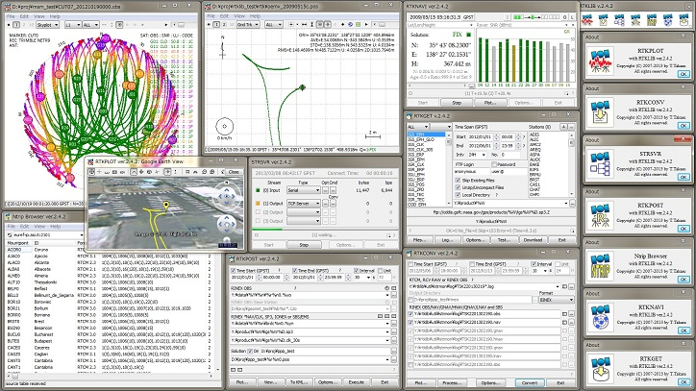](https://navtelecom.ru/images/rtk/rtklib_snap_2.4.2_s.jpg)

Рисунок 1.1 − Windows-версия RTKLIB.

### Обзор современных датчиков и других средств получения первичной информации, необходимой для позиционирования

**ESP8266** — микроконтроллер китайского производителя Espressif с интерфейсом Wi-Fi (рис. 1.2). Кроме Wi-Fi, микроконтроллер отличается отсутствием флеш-памяти в SoC, программы пользователя загружаются из внешней флеш - памяти с интерфейсом SPI.

ESP8266 может работать как в роли точки доступа так и оконечной станции. При нормальной работе в локальной сети ESP8266 конфигурируется в режим оконечной станции. Для этого устройству необходимо задать SSID Wi-Fi сети и, в закрытых сетях, пароль доступа. Для первоначального конфигурирования этих данных удобен режим точки доступа. В режиме точки доступа устройство видно при стандартном поиске сетей в планшетах и компьютерах. Остается подключиться к устройству, открыть HTML страничку конфигурирования и задать сетевые настройки. После чего устройство подключится к локальной сети в режиме оконечной станции. Плюсом этого микроконтроллера считается невысокая цена до 300 руб.

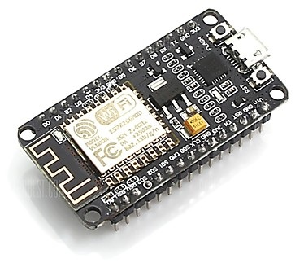

Рисунок 1.2 – Плата c Wi-Fi микроконтроллером ESP8266.

**ESP32** – микроконтроллер, созданный для мобильных устройств, носимой электроники и приложений Интернета вещей (IoT) (рис. 1.3). Он обладает всеми современными параметрами микросхем с низким энергопотреблением, в том числе несколькими режимами питания и динамическим масштабированием мощности. Например, в сценарии использования концентратора датчика IoT с низким энергопотреблением, ESP32 периодически просыпается и только при обнаружении определенного состояния. Цикл с невысоким коэффициентом заполнения применяется для минимизации количества энергии, используемой микросхемой. Выходная мощность усилителя мощности также регулируется, что способствует оптимальному компромиссу между дальностью связи, скоростью передачи данных и потребляемой мощностью.

ESP32 - это высокоинтегрированное решение для приложений IoT с поддержкой Wi-Fi и Bluetooth, включающее около 20 внешних компонентов. ESP32 включает в себя антенный переключатель, радиочастотный балун, усилитель мощности, малошумящий приемный усилитель, фильтры и модули управления питанием. Таким образом, все решение занимает наименьшую площадь печатной платы (PCB).

ESP32 использует CMOS для однокристальной полностью интегрированной радиосвязи и основной полосы частот, а также интегрирует улучшенные схемы калибровки, которые позволяют решению устранять недостатки внешней цепи или приспосабливаться к переменам внешних условий. Таким образом, массовое производство решений ESP32 не требует дорогостоящего и специализированного оборудования для тестирования Wi-Fi. Стоимость данного микроконтроллера около 300 руб.

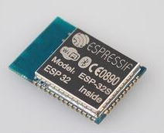

Рисунок 1.3 – Микроконтроллер ESP32.

**MAX2769** является первым в отрасли приемником глобальной навигационной спутниковой системы (GNSS), охватывающим навигационные спутниковые системы GPS, ГЛОНАСС и Galileo на одном   
кристалле (рис. 1.4). Этот GNSS-приемник с низким ПЧ с единичным преобразованием предназначен для обеспечения высокой производительности для широкого спектра потребительских приложений, включая мобильные телефоны.

Разработанный на основе передовой технологии SiGe BiCMOS от Maxim с низким энергопотреблением, MAX2769 предлагает высочайшую производительность и интеграцию при низких затратах. В состав чипа входит полная цепочка приемников, включающая в себя LNA с двумя входами и микшер, за которым следуют фильтр с отбракованным изображением, PGA, VCO, синтезатор частот с частичной N, кварцевый генератор и многобитный АЦП. Общий коэффициент каскадного шума этого приемника составляет всего 1,4 дБ.

MAX2769 полностью устраняет необходимость во внешних   
ПЧ-фильтрах за счет реализации встроенных монолитных фильтров и требует лишь нескольких внешних компонентов для формирования полноценного недорогого решения для GPS-приемника.

MAX2769 - самый гибкий приемник на рынке. Интегрированный синтезатор с частичной дельта-сигма-частотой-N позволяет программировать частоту ПЧ с точностью ± 40 Гц при работе с любыми опорными или кристаллическими частотами, доступными в хост-системе. Интегрированный АЦП выводит 1 или 2 квантованных бита для каналов I и Q или до 3 квантованных битов для канала I. Выходные данные доступны либо на логике КМОП, либо на ограниченных уровнях дифференциальной логики.

MAX2769 упакован в компактную 28-контактную тонкую упаковку QFN размером 5 x 5 мм с открытой лопастью. Часть также доступна в форме штампа. Стоимость данного радиочастотного приёмника около 13 тыс. руб.

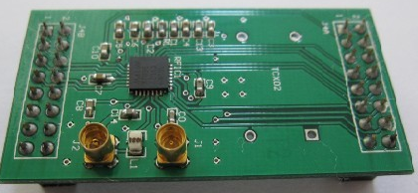

Рисунок 1.4 – Приемник MAX2769 на плате.

В сравнении с приемником MAX2769 240-канальный многочастотный **GNSS приемник S-Max GEO** (рис. 1.5) представляет собой полный аналог приемника Spectra Precision SP60 L1 / L2 GNSS и обладает всеми его функциональными возможностями, из SP60 его отличает только российская сборка. Приемник S-Max GEO работает с сигналами всех спутниковых групп и систем дифференциальной коррекции - GPS, ГЛОНАСС, BeiDou, Galileo, QZSS и SBAS, а также имеет возможность приема поправок платного сервиса Trimble CenterPoint RTX.

Алгоритм обработки спутниковых сигналов, разработанный компанией Spectra Precision совместно с ведущими российскими инженерами в области ГНСС, позволяет приемнику S-Max GEO работать в любых режимах, используя только сигналы спутниковой группировки ГЛОНАСС.

Благодаря технологиям дальнего действия Bluetooth, пара приемников S-Max GEO может работать в режиме RTK, передавая поправки только по каналу Bluetooth, на расстоянии до 800 метров (дальность зависит от местных условий).

В комплекте с современным телефоном, с установленным полевым программным обеспечением. При необходимости, можно дооснастить приемник встраиваемым 2 Вт приемопередающим радиомодемом.

Его главные особенности: 240 спутниковых каналов, GPS, ГЛОНАСС, Бейдоу, Галилео, QZSS, SBAS, поддержка Trimble CenterPoint RTX, Bluetooth дальнего действия, технология защиты от кражи, диапазон рабочих температур от -40 ° С до + 65 ° С. Размер приемника S-Max GEO   
мм : 210х210х70, а стоимость около 235 тыс. руб.

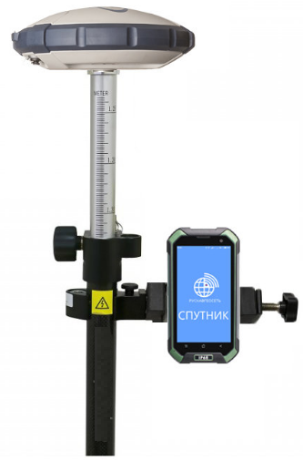

Рисунок 1.5 – GNSS приемник S-Max GEO.

## ИССЛЕДОВАНИЕ МЕТОДОВ И АЛГОРИТМОВ СИСТЕМ ПОЗИЦИОНИРОВАНИЯ

### Методы позиционирования

Методы позиционирования делятся на две группы:

- определение абсолютных координат местоположения из псевдодальностей, полученных по дальномерным кодам (C/A, P, СТ, ВТ) – автономный и дифференциальный методы;

- определение приращения координат (или вектора) между пунктами, на которых установлены приемники, из псевдодальностей, полученных по измерениям фаз несущей частоты сигнала спутников – относительный метод.

Автономное позиционирование – автономное в том смысле, что координаты местоположения приемника определяются независимо от измерений, выполняемых другими приемниками. Данный метод чувствителен ко всем источникам погрешностей: погрешности в координатах спутников, влияние среды распространения и внешних воздействий, геометрический фактор. Как уже отмечалось, в GPS точность абсолютного позиционирования для гражданских пользователей составляет примерно 25-100 м по C/A-коду и примерно 30 см – для военных пользователей по P-коду. При точных измерениях автономное позиционирование используется для нахождения приближенных координат.

Принцип дифференциального позиционирования заключается в следующем. Измерения псевдодальностей выполняются по дальномерным кодам одновременно на двух (или более) пунктах: базовой станции, расположенной на пункте с известными координатами, и мобильной станции, расположенной на определяемом пункте. На базовой станции измеренные псевдодальности сравниваются с вычисленными по координатам и определяются их разности. Эти разности называются дифференциальными поправками.

Данный метод основан на предположении, что многие погрешности одинаково влияют на измерения, выполняемые на каждой станции. В самом деле, погрешности измерений по C/A-коду и возникающие из-за режима SA, на обеих станциях практически одни и те же. Влияние атмосферы на разных линиях может несколько различаться по причинам разной длины трасс и локальных неоднородностей на них. Однако экспериментальными данными установлено, что при расстоянии между пунктами менее 10 км, влияние атмосферы одинаково для обоих пунктов. Погрешности в координатах спутников также исключаются, причем в значительной мере. При погрешности координат спутников 10 м и расстоянии между пунктами 10 км разница в искажениях псевдодальностей до базовой и мобильной станций составляет 5 мм. Чем ближе расположены станции, тем точнее выполняется коррекция.

Поправки передаются на мобильную станцию, корректируя тем самым измерения, в реальном времени или учитываются в ходе вычисления координат после измерений. Передача и прием поправок в специальном формате RTCM в реальном времени выполняется при помощи специального оборудования – радиомодема. Передаваемые поправки быстро "стареют" и поэтому одновременно с поправками передают их "возраст" и данные о скорости их изменения. Точность дифференциального позиционирования около 1-5 м.

Относительный метод определения координат местоположения (относительное позиционирование) заключается в одновременном выполнении спутниковых измерений двумя (и более) приемниками.

В относительном методе через абсолютные координаты пунктов, полученные из непосредственных измерений, определяется приращение координат (пространственный вектор, baseline) между ними, которое будет свободно от ошибок абсолютного позиционирования. Таким образом, когда один приемник установлен на пункте с известными координатами, а другой – на определяемом, то пространственные координаты второго пункта определяются через вычисляемое приращение координат. В случае, когда оба приемника устанавливаются на пунктах с неизвестными координатами, определяется просто приращение координат, через которое можно вычислить расстояние и превышение между пунктами, азимут линии.

Применение относительного метода позволяет определить пространственный вектор (baseline) между пунктами с точностью 5мм.

### Методы спутниковых измерений

Для выполнения спутниковых измерений применяются следующие методы, указанные в таблице 1.1:

- статический (Static);

- быстростатический (Fast Static, Rapid Static);

- псевдокинематический (псевдостатический, реоккупация);

- кинематический.

Таблица 1.1 - Методы спутниковых измерений

|  |  |  |  |  |
| --- | --- | --- | --- | --- |
| **Метод** | **Среднее расстояние между пунктами, км** | **Продолжительность сеанса** | **Абс. и отн. погрешность измерения расстояния** | **Примечания** |
| Статический | до 20 | около 1 часа | 5мм +  1´10-6Dмм 1:100000 - 1:5000000 | Для двухчастотного приемника |
| Быстростатический | до 10 | 5-10 мин | 5-10мм + 1´10-6 Dмм 1:100000 - 1:1000000 | Для двухчастотного приемника |
| Псевдокинематический | до 10 | 20 мин (2 раза по10 мин) | 10мм + 1´10-6 Dмм 1:50000 - 1:500000 | Преимущественно для одночастотного приемника |
| Stop & Go | до 5 | до 2 мин | 10-20мм + 1´10-6 Dмм 1:100000 - 1:1000000 |  |
| RTK | 5-10 (в зависимости от радиомодема) | до 1 мин | 10-20мм | При наличии устройства связи (радиомодема) |

Статический метод предполагает, что измерения выполняются между двумя неподвижными приемниками продолжительный период времени.

Быстростатический метод предполагает уменьшение времени наблюдений (до 5-10 минут) в статическом методе за счет оптимального использования всех доступных качественных измерений при двух частотах. Обязательным условием является использование двухчастотных приемников.

Псевдокинематический метод предполагает уменьшение времени измерений по сравнению со статическим методом за счет совместного использования двух 5-10 минутных периодов наблюдений, разделенных часовым (и более) интервалом, с тем чтобы изменилось взаимное расположение наблюдаемых спутников.

Кинематический метод предполагает выполнение одновременных наблюдений между неподвижным (референцным) и мобильным приемниками. Для выполнения метода необходимо на первом пункте выполнить так называемую инициализацию (решение неоднозначности) и при перемещении мобильных приемников между пунктами необходимо поддерживать постоянный захват 4-5 спутников. При потере захвата повторяется процедура инициализации. Метод имеет две разновидности: так называемые Stop & Go ("Стой-Иди", "Остановка-Переезд") кинематика и кинематика в режиме реального времени (Real-Time Kinematic – RTK).

Stop & Go кинематика предполагает фиксацию антенны мобильного приемника на определяемых пунктах для выполнения измерений в течение около 1 минуты.

RTK аналогична Stop & Go кинематике по технологии выполнения полевых работ, но различается по технологии обработки. RTK основана на передаче поправок в измерения псевдодальностей от референцного приемника к мобильному через устройство связи (радиомодем). При совместной обработке измерений референцного и мобильного приемников определяются координаты пункта, на котором установлен мобильный приемник. Результаты, в отличие от остальных методов, выдаются немедленно после выполнения измерений.

Точность измерений современными геодезическими спутниковыми приемниками зависит от типа приемника и выбранного метода измерений. Стандартные показатели точности приведены в таблице.

Точность определения геодезических высот, как правило, в 1,5 раза ниже точности определения векторов.

Точность спутниковых измерений обеспечивается при **нормальных условиях наблюдений**, которые должны соответствовать следующим требованиям:

- Минимальное количество наблюдаемых спутников – 4-5.

- Значение DOP (Dilution Of Precision) не более 4 (или другое паспортное значение) на всем протяжении измерений.

- Отсутствие невосстанавливаемых сбоев (пропусков циклов – Cycle Slip) при приеме спутниковых сигналов на всем протяжении измерений.

- Минимальный угол возвышения наблюдаемых спутников над горизонтом – не менее 15°.

- Отсутствие помех, препятствующих приему сигнала или искажающих сигнал (многопутность).

- Нормальное атмосферное влияние.

Использование в сеансе измерений большего количества одновременно наблюдаемых спутников увеличивает объем измерений, что позволяет повысить достоверность и надежность определения векторов.

Значение DOP учитывает взаимное геометрическое расположение спутников и места установки антенны на момент измерений. Меньшее значение указывает на хорошую геометрию и, следовательно, хорошие условия измерений.

Пропуски циклов – потери в измерениях целых длин волн фазы несущей частоты при временной потере захвата спутников. Задача обработки спутниковых измерений выявить пропуски и исправить их. Большое количество неисправленных пропусков может привести к ошибочному определению векторов.

Сигналы со спутников, находящихся при углах возвышения над горизонтом менее 15°, искажаются влиянием тропосферы.

Многопутность влияет на фазовые и кодовые измерения и снижает точность определения векторов.

Выбор схемы построения сети, наличие и конкретная реализация методов зависит от типа и конструкции приемника, а также имеющегося программного обеспечения для обработки измерений.

# ВЫВОДЫ ПО РАЗДЕЛУ

В рамках данной работы было рассмотрены существующие методы решения структуры и принципы работы GPS. Данное изучение позволило сделать ряд выводов о том, что решение задачи позиционирования зависит от многих факторов - в первую очередь, от применяемых датчиков и других средств получения первичной информации, условий внешней среды, средств передачи и обработки информации, характера решаемых задач и т.д. А также для определения только горизонтальных координат может быть достаточно сигналов трёх спутников. Для получения трёхмерных координат - нужны, как минимум, четыре спутника.

# СПЕЦИАЛЬНЫЙ РАЗДЕЛ

## ОБЩИЕ ПРИНЦИПЫ ОПРЕДЕЛЕНИЯ МЕСТОПОЛОЖЕНИЯ

В спутниковой радионавигации для определения расположения объекта на Земле самую весомую роль играет точность определения расстояния между спутником и приемником в заданный момент времени. Учитывая, что спутники безостановочно перемещаются по орбите высотой примерно 20000 км над поверхностью Земли, крайне не просто зафиксировать это расстояние с большой точностью. Чтобы его определить достаточно знать скорость и время прохождения радиосигнала, который излучает спутник. Скорость распространения сигнала будем считать равной скорости света.

А вот зафиксировать точное время излучения и время его приема проблематично по причине высокой скорости распространения. Для решения этой задачи было принято решение синхронизировать спутники и приемники так, чтобы в любой момент времени на них генерировался один и тот же по содержанию сигнал.

Внутри радиосигнала находится информация о координатах спутников, а также поправка в часы. В совокупности все это называется Навигационным сообщением (НС). В зависимости от типа этого радиосигнала применяют 2 способа определения дальности: по измерениям кода или фазы несущей, которые различаются по своей природе и по точности вычисленного решения (рис.2.1).

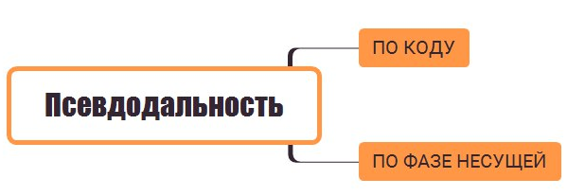

Рисунок 2.1 – Способы определения псевдодальности.

Код - это последовательность нулей и единиц, подобранная таким образом, чтобы набор цифр выглядел совершенно случайным. Конечно он вовсе не случайный, а тщательно продуманный, поэтому называется псевдослучайной последовательностью.

В навигационных системах GPS и ГЛОНАСС реализуется свое системное время, по которому и происходит синхронизация спутника и приемника. В момент времени t0 спутником излучается кодовый сигнал. Одновременно приемник генерирует точно такой же код, и принимает радиосигнал от спутника в момент t1. Совмещая эти последовательности приемник рассчитывает время выхода сигнала и время его прохождения от спутника до приемника dt. Таким образом, по времени и скорости рассчитывается псевдодальность (рис. 2.2).

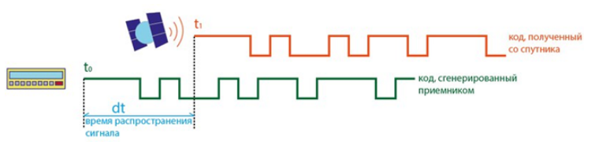

Рисунок 2.2 – Вычисление псевдодальности.

В случае если бы стандарты времени на спутнике и приемнике совпадали, а все возможные погрешности были предусмотрены, то получилась бы просто дальность. Но часы приемника менее точные, поэтому в расчет расстояния входит как минимум погрешность хода часов (синхронизации времени).

Точность совмещения псевдослучайных последовательностей приемника и спутника равна длине символа, а это 3 м для гражданского C/A - кода и 0,3 м для защищенного P-кода, поэтому рассчитать псевдодальность точнее этих величин не получится. Наиболее высокой точности можно достичь, измеряя фазу радиосигнала со спутника (т.е. «фаза несущей»).

Длина волны на частоте L1 = 19 см, а фаза этой волны колеблется в пределах 360°, получается, что математически возможно определить псевдодальность с субмиллиметровой точностью. По аналогии с кодовым сигналом на спутнике и приемнике генерируются фазомодулированные сигналы, только они никак не синхронизированы. Вычислением смещения фазомодулированного сигнала, переданного со спутника на приемник, вычисляется дробная часть фазы (рис.2.3).

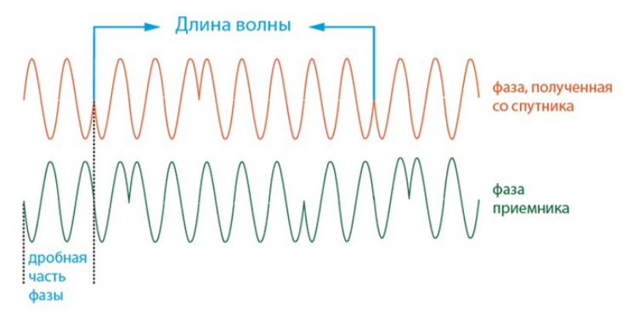

Рисунок 2.3 – Определение дробной части фазы.

Основная проблема – найти целое число длин волн, так как волны не отличаются друг от друга. Задача по поиску числа целых фаз называется решением фазовой неоднозначности, и решается через системы уравнений. Приблизительное решение дает возможность перейти в плавающий режим, а однозначное решение – в фиксированный. Как раз при фиксированном решении рекомендовано проводить измерения. При рассмотрении как знание псевдодальности поможет найти координаты приемника, различают 2 метода исследований: абсолютный и относительный (рис.2.4).

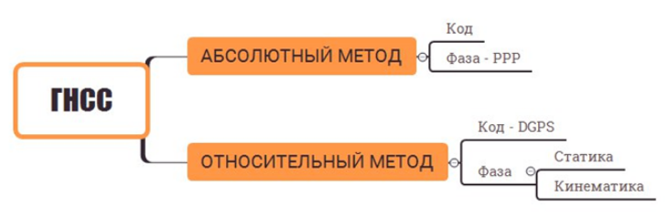

Рисунок 2.4 – Методы исследований псевдодальности.

Абсолютный метод характеризуется самостоятельным определением координат приемника по пространственной засечке. Чтобы ее реализовать необходимо знать величину псевдодальности и координаты как минимум 4х спутников. Псевдодальность рассчитывается по коду либо по фазе, а координаты спутников передаются в навигационном сообщении от каждого из них. Таким образом вычисляются неизвестные координаты X, Y, Z и погрешность часов dt приемника (рис 2.5).

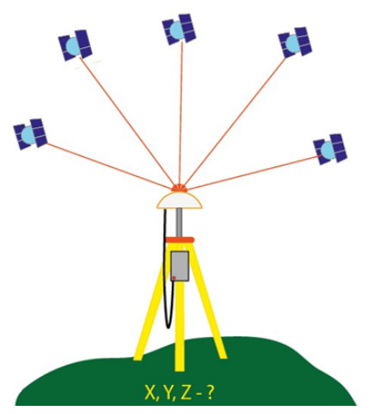

Рисунок 2.5 – Вычисление неизвестных координаты X, Y, Z.

Абсолютный метод основан на измерениях по коду, поэтому точность зависит от качества кварцевого генератора времени приемника и приблизительно равно 3-15 м. Используется этот метод в низкоточной навигации (мониторинге транспорта, судов и пр.). Для уточнения данных можно применить разные дифференциальные сервисы, работающие по технологии PPP (Precise Point Positioning – Точное позиционирование).

Такие сервисы (RTX, Atlas, TerraStar) передают заранее рассчитанную корректирующую информацию (точные эфемериды и уходы часов), чтобы приемник смог определить свое расположение с субдециметровой точностью. В качестве канала доставки корректирующей информации могут применяться геостационарные спутники или сеть Интернет. Но есть ряд ограничений: приемник обязательно многочастотный, наблюдения обязаны длиться не менее часа, а подписка на эти сервисы платная.

В относительном методе применяется минимум 2 приемника, один из которых располагается на пункте с известными координатами (База), а второй на определяемом (Ровер). В этом случае по разнице координат, определенных Базовым приемником по спутникам и введенных вручную известных координат этого пункта, выччисляется поправка в псевдодальность. Эта поправка передается на Ровер (на определяемом пункте) и корректирует его измеренные псевдодальности для уточнения определения расположения.

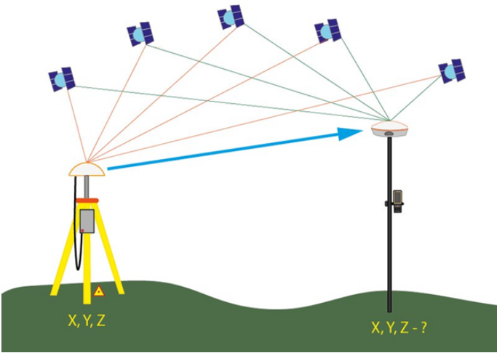

Рисунок 2.6 – Определение местоположения Ровера.

Относительный метод, реализуемый по кодовым измерениям, называют также дифференциальным или DGPS. Точность такого метода субметровая (50-80 см), однако погрешность в псевдодальность может быть передана на расстоянии 200-300 км.

Поэтому метод DGPS активно используется в морской навигации, сельском хозяйстве и ж/д мониторинге. Применение относительного метода по измерениям фазы несущей разрешает достигать сантиметровой точности. Только этот метод подходит для решения геодезических задач. По характеру движения это могут быть и статика, и кинематика. Статика реализуется в измерении определенной точки, когда на пункте в течение нескольких эпох собираются и усредняются данные со спутников.

Кинематика же – создание траектории движения приемника. Причем в соответствии с фильтрами, определяющими подвижен приемник или нет, обработка этих данных происходит по разным алгоритмам. В общем случае, увеличение точности связано с продолжительностью измерений, а также с условиями съемки.

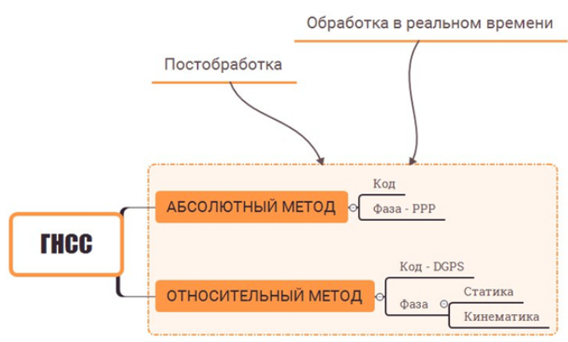

Рисунок 2.7 – Способы обработки данных

Способ обработки данных находится вне классификации, так как к любому методу исследований применимы и постобработка, и определение координат в реальном времени, как показано на рисунке 2.7. Однако для постобработки необходим компьютер и специализированная программа для обработки измерений. В реальном времени обработка происходит сразу в управляющем микропрограммном обеспечении приемника с использованием корректирующей информации (табл.2.1).

Таблица 2.1 – Требования абсолютного и относительного метода.

|  |  |  |  |
| --- | --- | --- | --- |
| Метод | Точность, м | | Требуется |
| Абсолютный | код | 3-15 | 1 кодовый приемник |
| фаза | 0,1-1 | 1 фазовый приемник L1, L2 + подписка на сервис PPP |
| Относительный | код | 0,5-0,8 | 2 кодовых приемника + координаты пункта |
| фаза | 0,02-0,1 | 2 фазовых приемника L1, L2 + координаты пункта |

Таким образом, в зависимости от задачи, ожидаемой точности и возможностей оборудования подбирается метод наблюдения. Любая отдельная задача требует определенного подхода, учета всех нюансов исследования, а также подготовки.

## СТРУКТУРА СИГНАЛА НАВИГАЦИОННЫХ СПУТНИКОВ

Альманах — это комплект сведений о текущем состоянии навигационной системы в целом, включая загубленные эфемериды, используемые для поиска видимых спутников и выбора оптимального созвездия, содержащих сведения. Альманах содержит характеристики (параметры) орбит всех спутников. Каждый спутник передает альманах для всех спутников. Данные альманаха не имеют большую точность и действительны несколько месяцев.

Данные эфимериса содержат довольно точные корректировки данных орбит и часов для каждого спутника, что требуется для точного вычисления координат. Каждый навигационный спутник передает данные только своего собственного эфимериса.

Навигационные сообщения — это передаваемые спутником пакетные данные, содержащие эфемериду с метками времени и альманахом.

Сигнал, передаваемый навигационными спутниками, условно можно поделить на две составляющие: навигационный сигнал (псевдослучайный дальномерный код) и навигационное сообщение (содержащее большое количество данных о параметрах навигационных спутников). В свою очередь, навигационное сообщение содержит эфемеридные данные и альманах.

Можно сказать, что сигнал навигационных спутников имеет три основных элемента:

1) псевдослучайный (дальномерный) код;

2) альманах;

3) эфемеридные данные.

Информацию о расположении спутников навигационные приемники получают именно из данных, содержащихся в альманахах и эфемеридах спутников. В астрономии «эфемерид» - таблица небесных координат Солнца, Луны, планет и иных астрономических объектов, вычисленных через периодические промежутки времени, например, на полночь каждых суток.

Также эфемеридами называются координаты искусственных спутников Земли, применяемых для навигации в системах NAVSTAR (GPS), ГЛОНАСС, Galileo и др. Эфемериды — это уточненная информация об орбите предоставленного определенного спутника, передающего сигнал, т.к. реальная орбита спутника может отличаться от расчетной. Именно точные данные о текущем положении спутников дают возможность навигационному приемнику вычислять точное месторасположение спутника и на основе этого вычислять свое месторасположение.

Данные эфемерид навигационной группировки ГЛОНАСС публикуются на сайте Роскосмос. Состав эфемерид спутников ГЛОНАСС включает, в частности, следующие характеристики данных орбиты спутника:

• NS — номер спутника;

• дата — базовая дата (UTC+3 ч), ЧЧ.ММ.ГГ;

• ТΩ — время прохождения восходящего узла (количество секунд   
от 00 ч 00 мин 00 с базовой даты), с;

•  — период обращения, с;

•  — эксцентриситет;

• i — наклонение орбиты, градус;

• LΩ — географическая долгота восходящего узла ГЛОНАСС, градус;

•  — аргумент перигея, градус;

•  — поправка к бортовой шкале времени, с;

• nl — номер литерной частоты;

• ∆Т — скорость изменения драконического периода. Драконический период — интервал времени между двумя последовательными прохождениями небесного тела через один и тот же (восходящий или нисходящий) узел орбиты.

Понятие эксцентриситета орбитального эллипса поясняет рисунок 2.8:

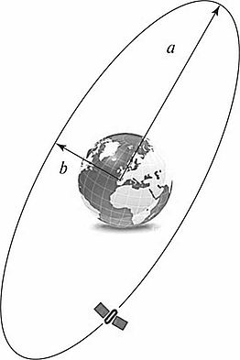

Рисунок 2.8 – Эксцентриситет орбитального эллипса.

• основная полуось орбитального эллипса — а

• основная полуось орбитального эллипса — b

• эксцентриситет орбитального эллипса: 

Эфемеридные данные являются составной частью альманаха. Получив от альманаха главные приблизительные данные орбит всех спутников, навигатор получает от каждого из спутников его собственный эфимерис. По этим точным данным корректируются параметры орбит, т.е. данные альманаха. Эфимерисы — это своего рода «надстройка» над альманахом, которая основные данные превращает в данные конкретные. Параметры эфимериса содержат очень точные корректировки характеристик орбит и часов для каждого спутника, что используется для точного определения координат.

В отличие от альманаха, каждый спутник передает данные только своего собственного эфимериса, и с их помощью навигационный приемник с высокой точностью может вычислить координаты спутников.

Эфимерисы, несущие более точные данные, становятся неактуальными довольно быстро. Эти данные действительны лишь только 30 мин. Спутники передают свой эфимерис каждые 30 с. Обновление эфемерид осуществляется наземными станциями. В случае если приемник был отключен больше 30 мин, а затем включился, то он находит спутники, основываясь на известном ему альманахе. По нему он подбирает спутники для инициации поиска.

Когда навигационный приемник фиксирует спутник, идет процесс сбора данных эфимериса. Когда эфимерис каждого спутника принят, данные, принятые от спутника, считаются подходящими для навигации.

В случае если питание приемника выключить, а потом снова подключить в течение 30 мин, то он «поймает» спутники довольно быстро, так как не нужно будет вновь собирать данные эфимериса. Это «горячий» старт.

Если в выключенном состоянии проведено более 30 мин, то будет проведен «теплый» старт, и приемник вновь начнет собирать данные эфимериса.

В случае если приемник был перевезен (в выключенном состоянии) на несколько сотен километров или внутренние часы стали показывать некорректное время, то данные имеющегося альманаха являются неправильными. В этом случае навигатору потребуется загрузить данные нового альманаха и эфимериса. Это уже будет «холодный» старт.

Обеспечение спутников эфемеридами производит наземный сегмент системы, т.е. на Земле определяются параметры перемещения спутников и прогнозируются значения этих данных на заранее определенный промежуток времени. Измерение и анализ параметров движения навигационного космического аппарата производятся в баллистическом центре системы по итогам траекторных измерений дальности до спутника и его радиальной скорости. Характеристики данных и их прогноз закладываются в навигационное сообщение, передаваемое спутником наряду с передачей навигационного сигнала.

В GPS альманах в комплексе с другими полями данных передается каждые 12,5 мин, в ГЛОНАСС — каждые 2,5 мин. В табл. для сравнения представлены два временных параметра альманаха и эфемерисов GPS.

Период обновления данных и сроки их актуальности для альманаха и эфимериса существенно различны (табл.2.2).

Таблица 2.2 - Периоды обновления данных орбит навигационных спутников.

|  |  |  |
| --- | --- | --- |
| Вид данных | Период обновления данных | Актуальность информации |
| Альманах | 12,5 мин | Несколько месяцев |
| Эфимерис | 30 с | 30 мин |

Применяя данные эфимериса и альманаха, спутники движутся по орбитам и, соответственно, координаты конкретного спутника можно найти в любой момент времени. Отличие между переданными величинами состоит главным образом в точности чисел. В таблице 2.3 сравниваются два варианта чисел.

Таблица 2.3 – Сравнение формата данных эфимериса и альманаха.

|  |  |  |
| --- | --- | --- |
| **Информация** | **Эфемерис, число бит** | **Альманах, число бит** |
| Квадратный корень основной полуоси орбитального эллипса а | 32 | 16 |
| Эксцентриситет орбитального эллипса е | 32 | 16 |

## МЕТОДЫ ИЗМЕРЕНИЯ ОТНОСИТЕЛЬНЫХ КООРДИНАТ НА ОСНОВЕ КОДОВЫХ ИЗМЕРЕНИЙ

### Дифференциальный режим

Для реализации дифференциального режима в точке с известными координатами устанавливается дифференциальная станция, в составе которой имеется приемник ГЛОНАСС/GPS.

Измеренная псевдодальность до *i*-го НС с учетом ошибок измерения

 ,

где  – координаты дифференциальной станции;  – отклонение шкалы времени дифференциальной станции от системного времени ГЛОНАСС/GPS; *с* – скорость света;  – суммарная погрешность измерения дифференциальной станции.

Дифференциальная станция размещается неподвижно, однако измеренная псевдодальность имеет динамику, обусловленную перемещением спутника. Скорость изменения псевдодальности может составлять сотни м/с и для ее фильтрации потребуются фильтры высокого порядка.

Динамику изменения псевдодальности можно уменьшить, если учесть известную геометрическую дальность до навигационного спутника (НС). При вычитании из измеренной псевдодальности вычисленной геометрической дальности остается дифференциальная поправка по этому НС, которая включает уход бортовых часов навигационной аппаратуры и погрешности измерения:

 ,

Динамика дифференциальных поправок гораздо меньше динамики изменения псевдодальности и определяется уходом бортовых часов и переменой погрешности измерения δ*Df*. Имеет смысл учитывать в дифференциальных поправках величину *c*τ*Df*, т.к. она не имеет отношения к погрешности измерения. Однако ее значение может намного превышать значения δ*Df*, при этом значительно возрастает требуемая разрядность передаваемых дифференциальных погрешностей.

Оценка ухода бортовых часов осуществляется при решении навигационной задачи по всему созвездию НС при известных координатах дифференциальной станции. При этом задача содержит одну неизвестную величину. Оценка *c*τ*Df* содержит ошибку, которая обоснована погрешностью измерений. В простейшем случае погрешность оценки *c*τ*Df* будет равна среднему значению погрешностей измерения по всем НС. Это значение ошибки вносится во все дифференциальные поправки, поэтому она будет влиять только на погрешность вычисления отстройки шкалы времени и не окажет влияния на погрешность вычисления координат.

На подвижном объекте также вычисляется псевдодальность по каждому навигационному спутнику. Кроме того, по специальному каналу связи принимаются дифференциальные поправки. После коррекции псевдодальности:

 ,

При решении навигационной задачи в дифференциальном режиме получаются абсолютные координаты объекта. При этом ошибка измерения равна разности погрешностей на мобильном объекте и на дифференциальной станции. Поскольку главные составляющие погрешности измерения составляют внешние погрешности, такие как погрешность эфемерид, ионосферная и тропосферная погрешности, то они взаимно компенсируются.

Эффективность дифференциального режима измерений зависит от расстояния между мобильным объектом и дифференциальной опорной станцией. При повышении расстояния нарушается корреляция между погрешностями измерения и эффективность дифференциального метода падает. Так, тропосферная ошибка коррелированна на расстояниях в единицы-десятки км, а ионосферная и эфемеридная ошибка – на расстояниях в сотни км.

Экспериментальные анализы демонстрируют, что измерения в дифференциальном режиме эффективны на расстояниях от опорной станции до 100 км.

### Режим относительных измерений

В относительном режиме имеются два объекта, на которых измеряются псевдодальности до навигационного спутника. Данные измерений передаются с одного объекта на другой так, чтобы при обработке имелись данные, измеренные в обеих точках (рис.2.9).

Пусть  – абсолютные координаты антенны, расположенной на объекте *В*;  – координаты антенны, расположенной на объекте *А*. Соответственно  и  – расхождения шкал времени объекта *В* и *А* относительно шкал времени систем ГЛОНАСС и GPS.

В точках *А* и *В* измеряются псевдодальности до НС:

,

,  
 где  – координаты *i*-го НС.

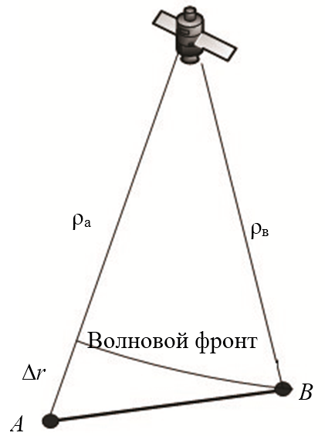

Рисунок 2.9 – Геометрия относительных измерений.

Разность псевдодальностей:

 .

Дважды применяя формулу для разности квадратов, получаем



где

,

.

– истинные расстояния до НС.

Введем следующие обозначения:

,

.

Уравнение, которое описывает взаимосвязь между координатами вектора-базы и вычисляемыми псевдодальностями, можно представить в виде уравнения



где *Х*, *Y*, *Z* – координаты вектора-базы, соединяющего точки *А* и *В* в выбранной системе координат;  – направляющие косинусы, определяющие направление от середины вектора-базы на *i*-й НС;  – расхождение шкал времени объектов *А* и *В*;  – псевдодальность до *i*-го НС, измеренная на объекте *В*; ** – псевдодальность до *i*-го НС, измеренная, на объекте *А*. В итоге получаем систему уравнений для вычисления относительных координат *Х*, *Y*, *Z* и разности шкал времени объекта и опорной станции *Т*.

Уравнение по виду совпадает с уравнением однобазового интерферометра для измерения пространственной ориентации и разнится только тем, что коэффициенты  учитывают кривизну волнового фронта.

Неизвестными параметрами считаются искомые относительные координаты объектов, что является преимуществом данного метода по сравнению с дифференциальным. Другим достоинством этого метода считается то, что измерения на двух объектах являются равноправными, т. е. любой объект может быть взят в качестве базового, при этом все объекты могут находиться в движении (рис.2.10). Это позволяет вычислять относительные координаты самолетов в группе или координаты самолета относительно заправщика при дозаправке в воздухе.

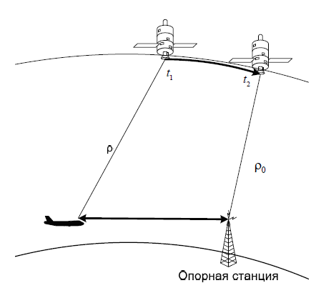

Рисунок 2.10 – Синхронизация времени измерения на двух пунктах.

При определении относительных координат имеет место разновременность измерений, данных сигналов НС, излученных из различных точек орбиты. Разновременность измерений появляется в результате расхождения шкал времени подвижной и опорной станций из-за различного времени распространения сигнала от НС до подвижного объекта и опорной станции. При относительных измерениях, даже при идеальном сведении шкал времени подвижного объекта и опорной станции, невозможно достичь одновременности измерений, потому что базы могут быть удалены на сотни километров и за время разности хода ρ – ρ0 НС может переместиться на значительное расстояние.

В геометрическом смысле задачу относительных измерений следует рассматривать как нахождение разности координат двух вершин четырехугольника при известных координатах двух других по разности сторон,  и ** – разности псевдодальностей, измеренных по дальномерному коду сигнала НС в момент дискретного времени *k*.

Задача очень упрощается, если сигналы навигационного спутника приходят к подвижному объекту и на опорную станцию из одной точки. В этом случае четырехугольник можно заменить треугольником, корректируя местоположение НС, или, одну из псевдодальностей. Например, *:*

**

где ** – скорректированная псевдодальностъ для точки *В*; ** – псевдодальность, измеренная по дальномерному коду или фазе несущей частоты сигнала; *с* – скорость света в вакууме; ** – скорость изменения псевдодальности;  – разница времен излучения сигнала *i*-го НС для *А* и *В*, которая находится по формуле:

,

Скорость изменения псевдодальности будет определяться следующим выражением:

 ,

где  – доплеровский сдвиг частоты;  – частота несущей *i*-го навигационного спутника.

В случае, когда относительные координаты вычисляются в реальном режиме времени, при передаче измерений от одной точки к другой обязательно возникает задержка . В данном случае необходима синхронизация измерений на время измерения псевдодальностей в навигационной аппаратуре, где решается задача относительных определений. В аппаратуре, с которой передаются измерения, оцениваются первые две производные псевдодальности за время *k*. Далее они вместе с другими данными передаются в аппаратуру, где решается задача относительных определений. По времени задержки измерений  корректируются псевдодальности в соответствии с выражением:

 ,

Необходимо отметить, что по точности дифференциальный режим измерений и относительный режим измерений по дальномерному коду эквивалентны. В относительном режиме измерений применяется разность измеренных псевдодальностей на базовой станции и на подвижном объекте.

В дифференциальном режиме также применяется разность измерений, однако предварительно из псевдодальности, измеренной на дифференциальной станции, вычитаются составляющие, которые известны априорно.

Ошибка измерений в том и другом случае одинакова и равна разности погрешностей измерения псевдодальностей в двух пунктах.

## МЕТОД LAMBDA

В современной литературе по оценке относительного положения в качестве одного из методова сокращения пространства перебора часто используется так называемый LAMBDA-метод (least-squares ambiguity decorrelation adjustment).

Значения неоднозначностей считаются вещественными. Накапливаются данные измерений за небольшой интервал времени (10-15 минут).

При этом в течение этого интервала времени подвижный приемник должен находиться на месте, чтобы значения вторых разностей неоднозначностей не изменялись в течение этого интервала времени. Далее по методу наименьших квадратов вычисляются искомые неизвестные по следующей формуле:

 .

Этот метод приводит к хорошим результатам на математических моделях, в которых шумы распределены в соответствии с нормальным распределением, однако итоги его проверки на реальных данных показали, что получаемые результаты адекватны далеко не всегда ([7, 29]). Таким образом, в процессе длительных опытов алгоритм работы был модифицирован и доработан с тем, чтобы его результаты были применимы на практике.

## АБСОЛЮТНЫЙ МЕТОД ПОЗИЦИОНИРОВАНИЯ

Метод определения расположения объекта, нахождение его координат на Земной поверхности при помощи глобальной навигационной спутниковой системы (ГНСС), называется спутниковым позиционированием. Этот метод позиционирования является заменой классических методов в геодезии, таких как построение полигонометрической сети, сети трилатерации и триангуляции.

Спутниковые технологии могут использоваться в разных сферах деятельности человека: от высокоточных геодезических измерений до определения расположения автомобиля на дороге. Спутниковая система состоит из наземной (приёмник) и космической части (спутник) и обладает рядом преимуществ перед другими методами. При её применении увеличивается скорость обработки данных, появляется возможность применения в любую погоду, расширилась зона использования, увеличилась точность, а также не требуется видимость между пунктами.

## ОТНОСИТЕЛЬНЫЙ МЕТОД ПОЗИЦИОНИРОВАНИЯ

Относительное позиционирование используют для определения взаимного местоположения исходного пункта и определяемого объекта на сантиметровом и более высоком уровне точности, в зависимости от применяемого метода позиционирования.

В относительном методе наблюдения, сделанные одновременно на опорном и определяемом пунктах, обрабатываются совместно. Это очень увеличивает точность решений, но исключает мгновенные решения. В относительном методе определяется вектор, соединяющий опорный и определяемый пункты, называемый вектором базовой линии.

## ****ДРУГИЕ ВИДЫ ОШИБОК****

Ионосферные и тропосферные задержки - только один тип ошибок, которые могут вкрасться в измерения.

Как бы точны ни были атомные часы на спутниках, все же и у них имеются источники небольших ошибок. МО следит за этими часами и может "подвести", т.е. сравнить их, в случае если выявиться хотя бы малозаметный уход. Но даже при этом образующиеся иногда небольшие неточности заметно воздействуют на точность измерений.

Подобно атомным часам на спутниках, приемники на Земле также периодически делают ошибки. Компьютер приемника может допустить ошибку, выполняя математическую операцию. Электрические помехи могут привести к неверной обработке псевдослучайных кодов. Как правило, погрешности этого рода бывают или очень маленьким, или очень большими. Большие легко вычисляются, поскольку они очевидны. Труднее найти малые отклонения в процессе вычислений. Но и они могут внести несколько долей метра неопределенности в координаты месторасположения.

Другой тип ошибок, в которых нельзя обвинить ни спутник, ни приемник - это "ошибки многолучевости". Они появляются, когда сигналы, передаваемые со спутника, неоднократно переотражаются от находящихся вокруг предметов и поверхностей до того, как попадут на антенну приемника. В результате сигнал спутника не идет к приемнику по прямой, а вместо этого идет по "окольному пути". Это тот же самый эффект, который вызывает сдвоенное изображение в телевизорах.

В современных приемниках используется улучшенная техника обработки сигналов и специальные антенны для сведения к минимуму этой проблемы. Однако, в измерениях все же может появиться некоторая неопределенность по этой причине.

## ****ГЕОМЕТРИЧЕСКИЙ ФАКТОР****

Для достижения большей точности в хорошем приемнике GPS определяется некоторый "геометрический фактор", названный "Geometric Dilution of Precision - GDOP" (геометрический фактор понижения точности).

Это может выглядеть, как попытка дипломатичным образом принять, что наши измерения оставляют желать лучшего. Суть дела в том, что точность местоопределения в GPS при прочих одинаковых условиях зависит от того, какие именно спутники, из тех, что находятся в прямой видимости, используются в качестве "рабочего созвездия". Не потому, что один спутник лучше другого. А потому, что, в зависимости от их взаимного месторасположения на небосводе, геометрические соотношения, которыми определяется это расположение, могут неоднократно повышать или понижать все неопределенности, т.е. ошибки местоопределения.

Качественные приемники снабжают вычислительными процедурами, которые анализируют относительные положения всех доступных для исследования спутников и выбирают из них четырех кандидатов, т.е. наилучшим образом находящиеся четыре спутника, для которых площадь "прямоугольника неопределенности" в текущий отрезок времени мала. Более сложные приемники вычисляют месторасположение на основе измерений расстояний (дальностей) до всех спутников, находящихся в поле зрения. При этом воздействие геометрии созвездия становится минимальным.

## ****ТОЧНОСТЬ GPS****

Результирующая ошибка GPS определяется совместным влиянием погрешностей от различных источников. Вклад каждого из них меняется в зависимости от атмосферных условий и качества оборудования. Кроме этого, точность может быть преднамеренно снижена Министерством обороны США в результате установки на спутниках GPS так называемого режима S/A ("Selective Availability"- ограниченный доступ). Этот режим разработан для того , чтобы не дать вероятному противнику тактического преимущества в вычислении положения с помощью GPS. Когда и если этот режим установлен, он создает наибольшую компоненту суммарной ошибки GPS.

## ****СВОДКА ПОГРЕШНОСТЕЙ****

По наблюдениям за спутниками ранних серий Block -I погрешности в метрах:

**- Погрешности часов спутника: 0,6;**

**- Эфемеридные погрешности: 0,6;**

**- Погрешности приемника: 1,2;**

**- Атмосферные и ионосферные задержки: 3,7;**

**- Наибольшие погрешности от S/A (если режим установлен): 7,6.**

**Суммарная погрешность (среднеквадратичная, в зависимости от установки S/A-режима): от 4,6 до 9,1.**

Для вычисления действительной погрешности следует умножить приведенную выше суммарную погрешность на геометрический   
фактор GDOP.

Величина GDOP при хороших условиях находится в диапазоне   
от 4 до 6.

**Таким образом, реальная погрешность , которую можно ожидать, могла бы быть:**

**- Типичная, при хорошем приемнике: от 18 до 30;**

**- Наихудший случай: 60;**

**- При установленном S/А-режиме: 105.**

**В результате ионосфера и тропосфера Земли вызывают задержки спутниковых сигналов, которые можно пересчитать в погрешности местоположения.**

**Часть этих погрешностей может быть устранена путем расчета или физического моделирования.**

**Другие источники ошибок - это часы спутников, вычислительные шумы бортовых компьютеров, электрические шумы приемников и многолучевость.**

**Не наилучшее взаимное месторасположение спутников на небосводе приводит к одновременному и одинаковому увеличению всех компонент суммарной погрешности местоопределения.**

# ВЫВОДЫ ПО РАЗДЕЛУ

В данной главе были рассмотрены общие принципы определения местоположения и структура навигационного сообщения. Данное изучение позволило сделать вывод о том что погрешность GPS определяется совместным влиянием погрешностей от различных источников. Также были рассмотрены методы позиционирования, что позволило сделать вывод о том что эффективность дифференциального режима измерений зависит от расстояния между подвижным объектом и дифференциальной опорной станцией. При увеличении расстояния нарушается корреляция между погрешностями измерения и эффективность дифференциального метода падает. Так, тропосферная погрешность коррелированна на расстояниях в единицы-десятки км, а ионосферная и эфемеридная погрешности – на расстояниях в сотни км.

# ТЕХНОЛОГИЧЕСКИЙ РАЗДЕЛ

## ****ПОГРЕШНОСТИ НАВИГАЦИОННЫХ РЕШЕНИЙ СПУТНИКОВЫХ СИСТЕМ****

Главная тенденция развития технологий спутниковой радионавигации (в том числе программно-аппаратных средств) связана с поиском методов и средств понижения погрешностей навигационных решений. В первую очередь это достигается привлечением лишних измерений (принятием информации от вероятно большего количества навигационных спутников, совместной обработкой навигационных измерений и т.д.). В то же время необходимо иметь в виду, что результирующая погрешность определения расположения определяется совместным воздействием погрешностей, имеющих разную физическую природу.

Вклад каждого из них варьируется в зависимости от атмосферных условий и качества оборудования. Кроме того, точность GPS имеет возможность быть целенаправленно снижена Министерством обороны США в результате установки на спутниках так называемого режима SA (Selective Availability — ограниченный доступ). Данный режим разработан для того, чтобы не предоставлять возможному противнику тактического преимущества в определении расположения с помощью GPS. Когда данный режим установлен, он создает самую большую компоненту суммарной погрешности GPS.

Принято считать, что основными факторами, влияющими на точность определения расположения ГНСС, являются следующие (рис. 3.1):

• ионосферные и тропосферные задержки. По мере прохождения атмосферы сигнал замедляется;

• ошибка часов приемника;

• многолучевой прием;

• геометрия видимых спутников, определяемая взаимным расположением спутников в каждый момент времени;

• эфемеридные ошибки, т.е. погрешности знания положений и скоростей движения навигационных спутников (погрешности в среднем составляют 1—2 м для GPS, 5—7 м для ГЛОНАСС);

• собственные шумы навигационных приемников (до 1—2 м);

• намеренное загрубление сигнала. Программа избирательной доступности.

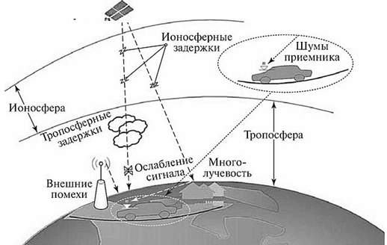

Рисунок 3.1 - **Источники ошибок определения местоположения**

На спутниках, расположены высокоточные атомные часы. Часы приемников не настолько точны, вследствие этого каждый день ведутся вспомогательные измерения для устранения любой ошибки, которую могли бы иметь часы приемника. Спутники практически ежеминутно передают поправки к собственному орбитальному положению.

Наиболее существенные погрешности появляются при прохождении радиосигналом ионосферы Земли — слоя заряженных частиц на высотах от 50 до 1000 км. Эти частицы заметным образом воздействуют на скорость распространения радиоволн.

Ионосферные и атмосферные задержки. Как бы совершенна ни была система, существуют два источника погрешностей, которые довольно непросто избежать. Самые существенные из них появляются при задержке радиосигнала в ионосфере (слое заряженных частиц на высоте 120—200 км) и тропосфере (8—18 км) Земли (рис. 3.2).

Скорость света определяется как константа только для вакуума, который есть в глубоком космосе. Но когда радиосигнал проходит через более плотную среду, к примеру, сквозь слой заряженных частиц, эти частицы главным образом влияют на скорость распространения радиосигнала, скорость его распространения уменьшается. Это делает невозможными вычисления расстояний до спутников, потому что они построены на предположении о том, что скорость распространения радиоволн строго постоянна.

Величина задержек непостоянна и зависит от солнечной активности и погодных условий.

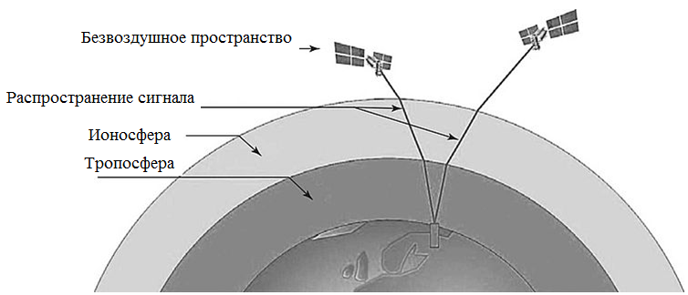

Рисунок 3.2 - **Траектории движения сигналов в ионосфере и тропосфере**

Трудности при приеме сигнала вызваны ключевым образом тем, что радиоволны на собственном пути преодолевают *ионосферу* Земли, которая представляет собой плазменное облако, образованное Солнечным ветром. Ее грани простираются от 70 до 1300 км над поверхностью Земли, и при прохождении сквозь ионосферу радиосигналы ослабляются и искажаются. В ночное время, когда ионосфера в состоянии покоя, ошибка измерения, связанная с задержкой передачи сигнала, составляет 1 м, а днем, когда активность плазмы высока, — более 10 м.

Для того чтобы минимизировать воздействие ионосферы, сейчас используют дифференциальный метод определения местоположения (D-GPS). В подобной схеме используются два приемника: один мобильный, а второй находится в точке с известными координатами. Данные, поступающие с этих GPS приемников, сравниваются и обрабатываются, впоследствии происходит корректировка показаний мобильного приемника. Чем ближе друг к другу расположены мобильный и стационарный приемники, тем точнее определяются координаты мобильного приемника.

Для сигналов от разных спутников задержка времени различна. Погрешности распространения радиоволн зависят от состояния атмосферы и высоты спутника над горизонтом: чем ниже спутник, тем больший путь проходит его сигнал через атмосферу, и тем больше искажения. Большинство приемников исключают использование сигналов от спутников с возвышением над горизонтом меньше 7,5. Еще атмосферные помехи находятся в зависимости от времени суток. Поскольку ионизация в основном вызвана воздействием солнечного излучения (только днем), то после захода солнца плотность ионосферы и ее воздействие на радиосигналы уменьшается. Кроме того, степень ионизации варьируется и в зависимости от места: на экваторе она максимальна.

Существуют два метода, которые возможно использовать, чтобы минимизировать погрешность, связанную с воздействием атмосферы.

Во-первых, можно предсказать, каково станет типичное изменение скорости в обычный день, при средних ионосферных критериях, а затем установить поправку во все наши измерения. Но, к сожалению, не каждый день является обычным.

Другой способ состоит в сопоставлении скоростей распространения двух сигналов, имеющих различные частоты несущих колебаний. Дело в том, что когда радиоволна идет через ионосферу, появляется запаздывание в ее распространении: задержка сигнала, обратно пропорциональная квадрату частоты излучения. Значит, чем ниже несущая частота сигнала, тем больше он замедляется. Следовательно, погрешности определения псевдодальности обратно пропорциональны квадрату несущей частоты:

Если сопоставить время распространения двух разночастотных компонент радиосигнала, то можно вычислить, какое имелось замедление. Данный метод корректировки достаточно сложен и применяется только в наиболее совершенных, «двухчастотных» навигационных приемниках. В них большая часть погрешности от ионосферной задержки может быть устранена.

Далее после того как сигналы пересекли ионосферу, расположенную довольно высоко, они входят в атмосферу, в которой происходят все погодные явления. Наибольшее влияние на распространение сигнала оказывает *тропосфера.* Тропосфера считается атмосферным слоем, расположенным на высоте 0—10 км над поверхностью Земли. Возникновение погрешностей здесь обусловливается переменой плотности молекул газа и влажности воздуха. Плотность становится меньше с увеличением высоты. Увеличение плотности или влажности замедляет скорость распространения сигналов спутника.

Погрешности по величине схожи с ошибками, вызываемыми ионосферой, но их почти невозможно скорректировать. Для корректировки данного эффекта используется модель на основе стандартной атмосферы: давления и температуры. Их суммарный вклад в ошибку местоположения не большой, значительно меньше, чем ширина обычной улицы.

Погрешности в распространении сигнала за счет ионосферных и тропосферных искажений (влияние геофизических полей) составляют в среднем от 10 до 40 м. Устраняются, как было показано, путем использования дополнительных частот передачи данных.

## ОШИБКА ЧАСОВ ПРИЕМНИКА

Расхождение шкал времени и нестабильность бортовых генераторов в навигационных спутниках и аппаратуре потребителя вносят еще погрешность в навигационные определения. Как бы точны ни были атомные часы на спутниках, все же и у них есть маленье погрешности. Наземные службы следят за этими часами и могут «подвести», т.е. сверить их, в случае если выявится хотя бы незначительный уход. Но даже при этом возникающие временами небольшие неточности заметно увеличивают результирующие погрешности определения местоположения. Также атомные часы на спутниках приемники на Земле тоже могут дать сбой. Компьютер приемника имеет возможность допустить ошибку, округлив результат математической операции. Электрические помехи также могут привести к неверной обработке псевдослучайных кодов. Как правило, погрешности этого рода бывают или очень маленькими, или очень большими. Большие легко определяются, поскольку они очевидны. Труднее обнаружить малые погрешности в процессе вычислений. Но и они могут привнести несколько долей метра неопределенности в координаты расположения. Погрешности подобного рода устраняются за счет синхронизации шкал времени и частот генераторов в навигационных спутниках усилиями наземного сегмента ГНСС и введением поправки — дополнительной определяемой переменной при нахождении навигационного решения.

## ОШИБКИ МНОГОЛУЧЕВОСТИ (ВЛИЯНИЕ ОТРАЖЕННЫХ СИГНАЛОВ).

Погрешности от многолучевости распространения радиоволн порождаются переотражением радиоволн от находящихся рядом объектов. Они появляются, когда сигналы, передаваемые со спутника, неоднократно отражаются от находящихся рядом предметов и поверхностей, таких как высокие здания или скалы, до того, как попадут на антенну приемника. В итоге сигнал спутника идет к приемнику не по прямой линии, как тому следует быть, а совершает «окольный путь» (рис. 3.3). В итоге этого эффекта время распространения отраженного сигнала превышает время «прямого» сигнала. В следствии этого приемник «думает», что располагается дальше от спутника, чем на самом деле.

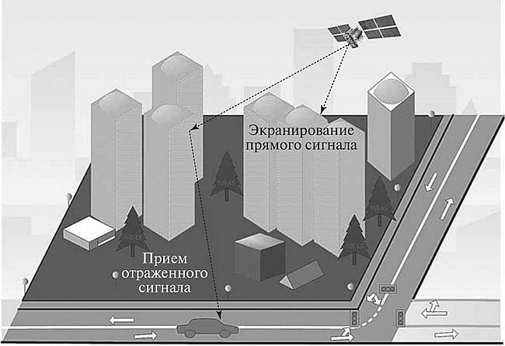

Рисунок 3.3 - Распространение отраженного сигнала

Наращивание времени прохождения отраженного сигнала приводит к появлению погрешности. Отметим, что эти ошибки много меньше 100 м, потому что только близко расположенные предметы могут дать достаточно сильное эхо. Кроме того, искажение сигнала может случиться из-за интерференции прямого и отраженных сигналов. Таким образом, погрешности многолучевости можно одновременно отнести и к категории ошибок, связанных с распространением навигационного сигнала, и к погрешностям приемника. В случае если уровень переотраженного сигнала выше значения «прямого» сигнала, то происходит ошибочный «захват», и в итоге вносится погрешность в вычисления расстояния до спутника.

В современных приемниках используются усовершенствованная техника обработки сигналов и специальные антенны для сведения к минимуму этой проблемы. Следует принять во внимание, что все источники ошибок, суммируются и придают каждому местоположению некоторую неопределенность.

## ГЕОМЕТРИЯ РАСПОЛОЖЕНИЯ СПУТНИКОВ

Точность, с которой позиция может быть определена, находится в зависимости, с одной стороны, от точности измерений, а с другой — от геометрической конфигурации применяемых спутников. Для достижения большей точности в хорошем навигационном приемнике определяется «геометрический фактор», названный Geometric Dilution of Precision — GDOP» (геометрический фактор понижения точности). Иногда его называют PDOP (Position Dilution Of Precision) (рис. 3.14). Геометрический фактор определяет относительное месторасположение приемника и спутников, применяемых в расчете определения расположения транспортных средств. Его величина воздействует на точность определения местоположения ТС. Идеальному месторасположению спутников соответствует PDOP < 1; большие значения говорят о плохой спутниковой геометрии. PDOP применяется как множитель для других погрешностей.

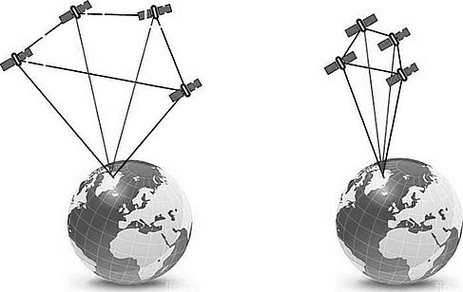

Рисунок 3.4 – Геометрический фактор понижения точности

(PDOP = 1,5, PDOP = 5,7 )

Воздействие GDOP на точность определения расположения весьма высоко. Каждая измеренная приемником псевдодальность содержит свою ошибку, зависящую от атмосферных помех, погрешностей в эфемеридах, отраженного сигнала и т.д. Так, в случае если значения этих ошибок в сумме составляют, допустим, 50 м, то для GDOP = 1,5 ожидаемая ошибка определения места будет 75 м. Значение DOP является величиной, обратной по отношению к объему четырехгранника, образованного позициями спутника и пользователя. Лучшее геометрическое расположение — при максимальном объеме и, соответственно, минимальном PDOP.

В зависимости от взаимного месторасположения спутников на небосводе геометрические соотношения, которыми характеризуется это месторасположение, могут неоднократно наращивать или уменьшать все неопределенности.

На рисунке 3.5 местоположение объекта определялось с помощью окружностей, центры которых совмещены со спутниками. Так как каждое измерение содержит в себе не на большом расстоянии друг от друга большую неопределенность, окружности следует представить размытыми. Полоски размытости есть «области неопределенности». То, что раньше было точкой расположения X, теперь преобразуется в небольшой четырехугольник. И можно утверждать лишь то, что приемник обязан располагаться где-то внутри этого четырехугольника.

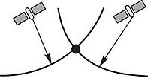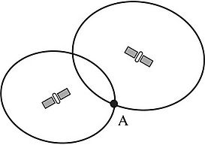

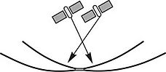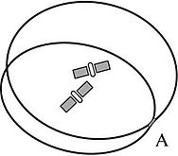

Рисунок 3.5 - **Область неопределенности при нахождении спутников**

В зависимости от угла между направлениями на спутники область пересечения размытых окружностей (область неопределенности местоположения) может быть или маленьким квадратом, или же большим вытянутым четырехугольником. Данный факт и является содержанием понятия «геометрический фактор понижения точности».

При захвате приемником спутников, располагавшихся достаточно близко друг к другу, область неопределенности становится больше. Таким образом, в случае если все спутники находятся приблизительно в одном направлении от приемника, то площадь пересечения окружностей будет достаточно большой, и точность определения расположения становится меньше. Эта площадь охарактеризовывает значение неопределенности измерений, влияющих на точность подсчета.

Наилучшей является такая геометрия спутников, когда углы между направлениями на них большие. Плохой считают такую геометрию, когда спутники размещаются на одной линии или близко к ней. То есть, чем больше угол между направлениями на спутники, тем более точные измерения. К примеру, в случае если приемник выбрал четыре спутника, и все они располагаются на севере, то спутниковая геометрия плохая. При этом погрешность определения месторасположения будет велика.

Исходя из этого современные приемники снабжают вычислительными процедурами, которые анализируют относительные положения всех доступных для наблюдения спутников и выбирают из них четыре наилучшим образом расположенные, для которых размер «прямоугольника неопределенности» в текущий отрезок времени минимален.

Возможен вариант, когда определение координат вообще невозможно, при этом все четыре измерения из одного и того же направления и область их пересечения весьма значительна. С теми же четырьмя спутниками точность измерений становится намного больше, если они находятся равномерно по сторонам горизонта. В этом случае, даже с SA, точность достигает 30 м и выше.

Различают следующие варианты записи геометрического фактора:

• PDOP (Position Dilution of Precision) — позиционная DOP (позиция в 3D-пространстве), определяет влияние геометрии созвездия спутников на определение пространственной ошибки;

• HDOP (Horizontal Dilution of Precision) — горизонтальная DOP (позиция на плоскости) определяет влияние геометрии созвездия на определение ошибки на горизонтальной плоскости. Кроме HDOP, используется GQ (Geometrie Quality, величина, обратная HDOP);

• VDOP (Vertical Dilution of Precision) — вертикальная DOP (только высота), определяет влияние геометрии созвездия на определение ошибки по высоте;

• TDOP (Time Dilution of Precision) — позиция в 3D-пространстве, девиация времени в решении, определяет влияние геометрии созвездия на определение ошибки правки в бортовой шкале времени.

Приемники GPS по-разному представляют информацию для оценки точности с использованием PDOP. В частности, существует также качественная оценка в баллах. Почти все современные приемники показывают ЕРЕ (Estimated Position Error — ожидаемую погрешность позиции) непосредственно в единицах расстояния. ЕРЕ учитывает месторасположение спутников и прогноз ошибки сигналов для каждого спутника в зависимости от SA, состояния атмосферы, погрешность спутниковых часов, передаваемый в составе эфемеридной информации.

Спутниковая геометрия также становится проблемой при применении приемника GPS внутри транспортных средств, в густом лесу, в горах, близко расположенных высоких зданий. Когда сигналы от отдельных спутников блокированы, положение остальных спутников определит, насколько точной будет позиция GPS (а их количество покажет, может ли позиция вообще быть определена).

Геометрический фактор уменьшается с увеличением количества наблюдаемых навигационных спутников. Главным показателем геометрического фактора считается PDOP. Зависимость качества навигационного решения от значения PDOP показана в таблице 3.1.

В GPS обращение спутников синхронно с вращением Земли, соответственно в определенных точках земной поверхности в одно и то же время суток созвездие навигационных спутников создает одинаковый геометрический фактор, и могут существовать области с неизменным пониженным значением геометрического фактора. Этого недостатка нет в ГЛОНАСС, где подобранная высота орбиты создает непрерывное изменение конфигурации созвездий навигационных спутников над одним и тем же географическим положением для одного и того же времени, периодически повторяясь через каждые семь суток.

Таблица 3.1 Зависимость качества навигационного решения от значения DOP

|  |  |  |
| --- | --- | --- |
| Значение  PDOP | Точность | Описание |
| < 1 | Идеальная | Рекомендуется к применению в системах, требующих максимально возможной точности во все время их работы |
| 2-3 | Отличная | Достаточная точность для применения итогов измерений в достаточно чувствительной аппаратуре и программах |
| 4-6 | Хорошая | Рекомендуемый минимум для принятия решений по полученным итогам. Результаты могут быть применены для достаточно точных навигационных указаний |
| 7-8 | Средняя | Результаты можно применить в вычислениях, однако рекомендуется озаботиться повышением точности, например, выйти на более открытое место |
| 9-20 | Ниже среднего | Результаты могут применяться только для грубого приближения местоположения |
| 21-50 | Плохая | Выходная точность ниже половины футбольного поля. Обычно такие результаты должны быть отброшены |

## ЧИСЛО ВИДИМЫХ СПУТНИКОВ

Типичная точность определения координат навигационными приемниками в горизонтальной плоскости составляет примерно 1—2 м (при условии хорошей видимости небосвода). Точность определения высоты над уровнем моря, как правило, в 2—5 раз ниже, чем точность определения координат в тех же условиях (т.е. в идеальных условиях — 2—10 м).

Уровень приема сигнала от спутников, а, как следствие, и точность определения координат, усугубляется под плотной листвой деревьев или по причине очень большой облачности. Также нормальному приему сигналов могут повредить помехи от множества наземных радиоисточников.

Однако главным фактором, влияющим на понижение точности определения расположения, является неполная видимость небосвода. Особенно заметно это проявляется при нахождении приемника в условиях плотной городской застройки, когда значительная часть небосвода скрыта расположенными вблизи строениями, навесами и другими преградами. Точность определения координат при этом может понижаться до 20—30 м, а иногда и более. Препятствия не пропускают сигналы от части потенциально доступных в данной точке Земли спутников. Это приводит к тому, что расчеты проводятся по меньшему количеству сигналов от спутников, оказавшихся преимущественно в одном секторе небосвода. Смещение при этом появляется, как правило, в перпендикулярной плоскости относительно препятствия.

Вообще, если говорить о точности определения расположения в условиях города, то на основе скопленных статистических данных можно сделать следующие выводы:

• точность определения координат при нахождении транспортного средства на открытой местности (парковки, площади и пр.) и при движении по крупным автомагистралям, многополосным дорогам будет составлять 1—2 м;

• при движении по узким улицам, тем более, когда вдоль них есть близко расположенные дома, точность составит 4—10 м;

• при нахождении автомобиля в «дворовых колодцах», очень близко к высотным домам и т.п., точность может уменьшаться вплоть до 20—30 м.

## НАМЕРЕННОЕ ЗАГРУБЛЕНИЕ СИГНАЛА GPS

Программа избирательной доступности (Selective Availability, SA) Министерства обороны США предусматривала преднамеренное внесение погрешности в сигнал GPS. Существует техническая возможность предумышленного понижения точности определения расположения путем добавления погрешности в несколько десятков метров; в некоторых случаях могут вводиться ошибки в сотни метров. Введение подобной погрешности достигается методом хаотического сдвига времени передачи псевдослучайного кода. Это так называемый режим ограничения доступа SA, искусственно снижающий точность гражданского GPS.

Целью этой программы было предотвращение вероятного применения гражданских GPS-приемников в военных целях. Когда данный режим установлен, он создает более значительную компоненту суммарной погрешности GPS. В мае 2000 г. правительство США выключило режим SA, что соответственно повысило точность гражданских GPS-приемников со 100 до 15 м.

Погрешности, возникающие от SA, являются случайными и равновероятными в любую сторону. SA воздействует также на точность определения курса и скорости. По этой причине не мобильный приемник может показывать немного изменяющиеся величины скорости и курса. Так что в некоторой степени определить степень влияния SA возможно по повторяющимся изменениям курса и скорости по GPS.

Точность определения координат довольно сильно зависит и от качества самого навигационного приемника, а еще применяемых антенн и их правильного размещения на транспортном средстве. Качественный навигационный приемник демонстрирует не только какие спутники применяются, но и где они расположены (азимут и возвышение над горизонтом), так что можно определить, затруднен ли прием данного спутника.

Для уменьшения воздействия погрешностей измерения применяются различные технические решения, причем часто их используют комплексно. Основными из них считаются следующие:

1) измерение двойной частоты. Для этого используются навигационные приемники, которые способны измерять сигналы на двух частотах — L1 и L2. Известно, что радиосигналы различной частоты при прохождении через ионосферу замедляются, причем замедление сигнала обратно пропорционально квадрату его частоты. Сравнивая полученные времена обоих сигналов, можно определить их задержку в атмосфере и, значит, эффект ионизации. Таким образом, итог совместного исследования за L1/L2 сигналами применяется для компенсации эффекта ионосферы;

2) геофизические корректирующие модели. Эти модели применяются для первичной компенсации эффектов ионосферы и тропосферы. Корректирующие факторы используются только в специальных и ограниченных областях;

3) выбор места и времени измерения. Применяется для улучшения видимости или линии прямого контакта со спутниками за счет усовершенствования DOP-фактора;

4) Differential GPS (DGPS) — дифференциальная навигация. Для этого применяется одна или нескольких недвижимых базовых станций, координаты которых известны и определены с высокой точностью. Полученные на них корректирующие поправки передаются мобильным пользователям. Оценка коррекционных данных от этих станций возможна как впоследствии предварительной обработки, так и в режиме реального времени (Real Time, RT).

## ИСТОЧНИКИ ОШИБОК (ТИПИЧНЫЕ) ПОГРЕШНОСТИ

В таблице 3.2 показаны типичные погрешности

Таблица 3.2

|  |  |
| --- | --- |
| **Наименование погрешности** | **Значение, м** |
| Погрешности часов спутника | 0,6 |
| Эфемеридные погрешности | 6 |
| Погрешности приемника | 1,2 |
| Ионосферные и тропосферные задержки | 7,6 |
| Наибольшие погрешности от S/А  (если режим установлен) | 3,7 |
| Суммарная погрешность  (среднеквадратичная, в зависимости от установки S/А -режима) | от 4,6 до 9,1 |

Для вычисления действительной ошибки следует умножить приведенную выше суммарную ошибку на геометрический фактор VDOP .

Значение VDOP при хороших условиях находится в диапазоне от 4 до 6. Таким образом, реальная погрешность, которую можно ожидать, могла бы быть:

• типичная, при хорошем приемнике — от 18 до 30 м;

• наихудший случай — 60 м;

• при установленном S/A-режиме — 105 м.

## ****РАЗНОСТНЫЕ ИЗМЕРЕНИЯ GPS****

**( ) искомый вектор относительных координат в системе ECEF.**

**Кодовая псевдодальность, м:**



** **



**Фазовые измерения, количество циклов**



**На рисунке 3.6 представлены ошибки и их порядок.**

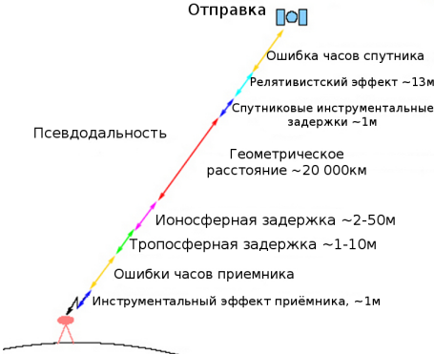

**Рисунок 3.6 – Ошибки и их порядок**

## ОДНОВРЕМЕННЫЕ НАБЛЮДЕНИЯ ПСЕВДОДАЛЬНОСТЕЙ C/A ОТ ДВУХ ПРИЕМНИКОВ

Прочитав переформатирование файла навигации RINEX в матрицу Matlab Eph. Необходимо открыть файл наблюдения RINEX, проанализировать заголовок и определить типы наблюдения.

Функция fepoch_0 находит время эпохи и наблюдаемые PRN в эпоху ОК (цифра 0, наблюдения RTK будут иметь 2 в этом месте).

Затем необходимо считать наблюдения и используем recpo_ls, чтобы получить оценку методом наименьших квадратов для (автономной) позиции приемника.

Далее введены наблюдения, сделанные приемником-ровером, и функция baseline возвращает эпоху компонентов базовой линии к эпохе. Последовательность спутников в сохраненных данных не совпадает на основных приемниках и мобильных приемниках. Поэтому мы должны ввести механизм сопоставления.

Оценив базовую линию между двумя антеннами, и построив график базовых компонентов (рис. 3.7) получили изменения в компонентах до 10 м. Таким образом, положение точки антенны и базовая линия, оцениваемые только по одному псевдодальности, имеют одинаковый уровень шума. Это утверждение действительно только для наблюдений, сделанных после 2 мая 2000 года. На рисунке 3.8 показано изменение координат приемника.

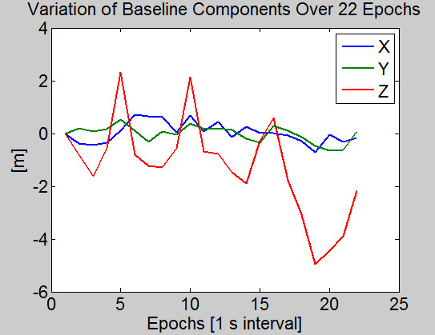

Рисунок 3.7 - Изменение базовых компонентов с течением времени с использованием псевдодальностей

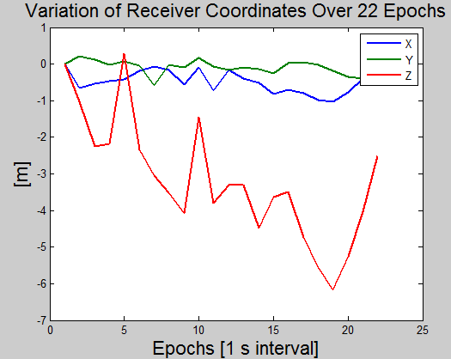

Рисунок 3.8 - Изменение координат приемника

В рассмотренном примере количество спутников, наблюдения которых записано в файле равно7.

Значения распределения:

0.2943

0.1862

1.6220

584.7820

Средняя позиция, рассчитанная по 22 эпохам:

X: 3427821.181

Y: 603657.387

Z: 5326875.567

Значения распределения псевдодальности:

0.3862

0.3002

1.7549

Базовые компоненты, рассчитанные с 22 эпох:

X: 0.571

Y: -7.724

Z: -0.622

Значение DOP - Разведение точности (рис. 3.9) - учитывает взаимное геометрическое расположение спутников и места установки антенны на момент измерений. Меньшее значение указывает на хорошую геометрию и, следовательно, хорошие условия измерений.

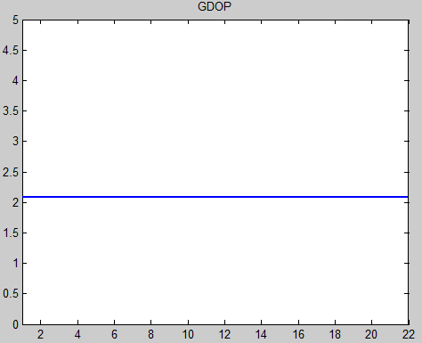

Рисунок 3.9 - Разведение точности

## ФАЗОВЫЕ НАБЛЮДЕНИЯ

Необходимо вычислить векторные компоненты базовой линии. С помощью данного C/A-кода и фазовых наблюдений необходимо неоднозначности, используя лямбда-метод, и затем оценить компоненты базовой линии с помощью процедуры наименьших квадратов. Код не обрабатывает:

1. цикл промахов,

2. выбросы.

Настоящий код не является реальным RTK-кодом, поскольку все вычислительные этапы не выполняются по эпохам.

Помимо некоторых дополнительных расчетов и проблем устранения неоднозначности, мы выполняем ту же обработку.

Для фиксации фазовых неоднозначностей используется лямбда-метод; у него есть реализация Matlab, которую вызываем функцией lambda2. С фиксированными неоднозначностями вычисляется базовая линия как решение наименьших квадратов от эпохи к эпохе.

Из рисунка 3.10 сразу замета приятная особенность, что изменение базовых компонентов теперь находится на уровне 10 мм. То есть результаты улучшаются в 1000 раз, включая фазовые наблюдения.

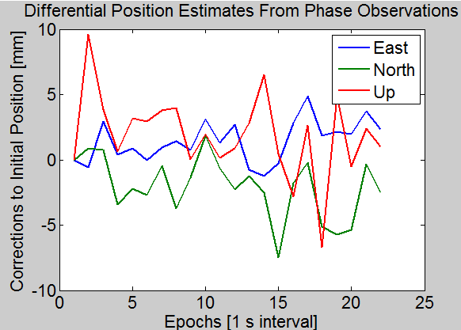

Рисунок 3.10 - Дифференциальные оценки положения из фазовых наблюдений (10 мм)

В рассмотренном примере количество спутников, наблюдения которых записано в файле равно7.

Значения распределения:

1.4027

-8.3184

0.7138

0.0000

-4.2956

0.9629

2.6916

2.7154

1.4860

-0.0000

-0.2406

0.1957

-5.0183

-2.0252

-1.1343

Функция fepoch_0 находит время эпохи и наблюдаемые PRN (псевдослучайный шум) в эпоху ОК (цифра 0, наблюдения RTK будут иметь 2 в этом месте).

N1 for PRN 1: 1

N1 for PRN 4: -4

N1 for PRN 13: 2

N1 for PRN 20: 3

N1 for PRN 24: 3

N1 for PRN 25: 2

N2 for PRN 1: -0

N2 for PRN 4: -1

N2 for PRN 13: -1

N2 for PRN 20: -5

N2 for PRN 24: -2

N2 for PRN 25: -2

После преобразования геоцентрических координат базовой линии в топоцентрические координаты выводятся базовые компоненты:

X: 1.404 m, Y: -8.303 m, Z: 0.704 m

E: -8.421 m, N: 0.432 m, U: 0.560 m

# ВЫВОДЫ ПО РАЗДЕЛУ

В данной главе были рассмотрены **погрешности навигационных решений спутниковых систем. Проведен анализ и сравнение** одновременных наблюдений псевдодальностей C/A от двух приемников, а также фазовые наблюдения.

Это позволило сделать вывод что изменение базовых компонентов при фазовом наблюдении находится на уровне 10 мм. То есть результаты улучшаются в 1000 раз.

# ЗАКЛЮЧЕНИЕ

В рамках данной работы произведен обзор существующих систем и методов позиционирования, изучены существующие алгоритмы позиционирования, рассмотрены модули для высокоточного позиционирования и вопрос технической реализации данной системы. Рассмотренная в проекте практическая задача дает четкое представление о значимости представленной разработки. Данная система способна решить весьма актуальные проблемы в определении местоположения объекта, которые имеют различные характеристики, наиболее значимыми из которых являются: распространенность, точность, стоимость, а также возможность применения как внутри помещений, так и снаружи.

Для создания модели состава аппаратно-программного и информационного комплекса АСУЭДД были исследованы процессы КТПП при производстве наукоемких изделий на предприятии аэрокосмической отросли и разработаны функциональные модели процессов КТПП, с учетом требований и особенностей конкретного предприятия-объекта автоматизации. В результате исследования конструкторско-технологического документооборота на предприятии, был выявлен жизненный цикл разработки и документирования КД, создана структурно-функциональная модель.

Структуризация модели жизненного цикла позволила описать процессы конструкторско-технологического документооборота на предприятии с последующим созданием системы настраиваемых потоков работ. На основе системного исследования деятельности предприятия-объекта автоматизации выделены основные функции, которые может реализовывать автоматизированная система управления электронными документами и данными.

Рассмотрен процесс взаимодействия проектируемой системы управления данными с внешними приложениями. Разработана архитектура автоматизированной системы и разработана архитектура базы данных автоматизированной системы управления электронными документами и данными на предприятии-объекте автоматизации.

# СПИСОК ИСПОЛЬЗУЕМОЙ ЛИТЕРАТУРЫ

1. Кошелев А. В., Карпик А. П., Синякин А. К. «Влияние ионосферы на результаты gps-измерений», 2010г., <https://cyberleninka.ru/article/n/vliyanie-ionosfery-na-rezultaty-gps-izmereniy>;
2. Фатеев Ю.Л., Дмитриев Д.Д., Тяпкин В.Н. «Фазовые измерения в угломерной аппаратуре глонасс/gps разрешения фазовой неоднозначности», 2014г., «Радиотехника», https://elibrary.ru/item.asp?id=22121756;
3. Барабанов О.О., Барабанова Л.П. «Алгоритм разностно-дальномерного позиционирования с оценкой скорости света», 2008г., http://naukarus.com/algoritm-raznostno-dalnomernogo-pozitsionirovaniya-s-otsenkoy-skorosti-sveta;
4. Талбылиева М.М. «Глобальные системы позиционирования», 2002г., http://epizodsspace.airbase.ru/bibl/serapinas/globalnoe/serapinas-globalnye-2002.pdf;
5. Peter Joosten, Christian Tiberius, «FAQs. - GPS Solutions», 2002г., http://www.utdallas.edu/~aiken/GPSCLASS/lambdaambigfulltext.pdf;
6. Sebastian Carcanague, Olivier Julien, Willy Vigneau, Cristophe Matabiau, Dr. Gunter Hein «Finding the right Algorithm. Low-cost, Single frequency GPS/GLONASS RTK for Road Users», 2013г., https://hobbydocbox.com/Radio/69024548-Finding-the-right-algorithm-low-cost-single-frequency-gps-glonass-rtk-for-road-users.html;
7. DR. Mark Petovello «How do you compute a relative position using GNSS?», 2011г., https://insidegnss.com/how-do-you-compute-relative-position-using-gnss/;
8. Измайлова А.Ю., Бисенова Г.С., Артюшина А.А. «Перспективы использования навигационных систем глонасс/система глобального позиционирования при транспортном обеспечении сельскохозяйственных организаций», 2013г., https://www.vimsmit.com/jour/article/viewFile/48/4
9. Ганус Г.Ю. «Исследование методов взаимного позиционирования в группе подвижных роботов», 2017г., http://docplayer.ru/79008070-Kombinirovannoe-ispolzovanie-tehnologiy-rfid-ili-zig-bee-dlya-monitoringa-sostoyaniya-robototehnicheskih-kompleksov.html;
10. Волковицкий А. К., Каршаков Е.В., Павлов Б.В. «Позиционирование подвижных объектов в низкочастотном электромагнитном поле», 2013г., https://cyberleninka.ru/article/v/pozitsionirovanie-podvizhnyh-obektov-v-nizkochastotnom-elektromagnitnom-pole-ch-1-bazovyy-algoritm-otnositelnogo-pozitsionirovaniya;
11. [Желамский](https://www.litres.ru/mihail-zhelamskiy/) М. В. «Электромагнитное позиционирование подвижных объектов», 2013г., ФИЗМАТЛИТ, 2013. — 319 с, — ISBN 978-5-9221-1407-3;
12. Долгонюк С.И. «Методы и алгоритмы обработки информации для позиционирования мобильных промышленных объектов на базе ГЛОНАСС/GPS», 2010г., http://tekhnosfera.com/metody-i-algoritmy-obrabotki-informatsii-dlya-pozitsionirovaniya-mobilnyh-promyshlennyh-obektov-na-baze-glonass-gps;
13. Серапинас Б.Б. «Глобальные системы позиционирования», 2002г., http://epizodsspace.airbase.ru/bibl/serapinas/globalnoe/serapinas-globalnye-2002.pdf
14. «GNSS Frequently Asked Questions - GBAS», https://www.faa.gov/about/office_org/headquarters_offices/ato/service_units/techops/navservices/gnss/faq/laas/;
15. [Гмурман](http://www.vvfmtuci.ru/?book-author=v-e-gmurman) В. Е. «Теория вероятностей и математическая статистика», 2003г.,http://lib.maupfib.kg/wp-сontent/uploads/2015/12/Teoria_veroatnosty_mat _stat.pdf;
16. Wilson, B.D., Mannucci «Instrumental Biases in Ionospheric Measurements Derived from GPS Data», 1993г., https://scholar.google.com/citations?user=zuz5yy8AAAAJ&hl=en#d=gs_md_cita-d&u=%2Fcitations%3Fview_op%3Dview_citation%26hl%3Den%26user%3Dzuz5yy8AAAAJ%26citation_for_view%3Dzuz5yy8AAAAJ%3AY0pCki6q_DkC%26tzom%3D-180
17. Долганюк С.И. «Повышение точности навигационного решения позиционировании маневровых локомотивов за счет использования цифровых моделей путевого развития», 2010г., https://cyberleninka.ru/article/v/povyshenie-tochnosti-navigatsionnogo-resheniya-pri-pozitsionirovanii-manevrovyh-lokomotivov-za-schet-ispolzovaniya-tsifrovyh-modeley;
18. Долганюк С.И. «Автоматизированное управление транспортом на основе системы спутниковой навигации ГЛОНАСС», 2010г., https://cyberleninka.ru/article/v/avtomatizirovannoe-upravlenie-transportom-na-osnove-sistemy-sputnikovoy-navigatsii-glonass;
19. Балакришнан А.В «Теория фильтрации Калмана», 2013г., https://www.bookvoed.ru/files/3515/10/47/09.pdf;
20. KALMAN R. E. «A New Approach to Linear Filtering and Prediction Problems», 1960г., [https://www.cs.unc.edu/~welch/kalman/media/pdf/Kalman 1960.pdf](https://www.cs.unc.edu/~welch/kalman/media/pdf/Kalman%201960.pdf).
21. Управление и наведение беспилотных маневренных летательных аппаратов на основе современных информационных технологий / Под ред. М.Н. Красилыцикова и Г.Г. Себрякова. — М.: ФИЗМАТЛИТ, 2005. — 280 с.